PHẦN MỞ ĐẦU

1. Lý do chọn đề tài
Theo một bài viết có tựa “Tại sao cần hướng nghiệp sớm cho học sinh THPT?” trên VTV Online (2023) đưa tin “nhiều sinh viên bước vào giảng đường đại học nhưng chưa thực sự hiểu rõ mục tiêu ngành học hay con đường nghề nghiệp phía trước”. Bài báo dẫn số liệu cho thấy có tới 65,4% sinh viên năm nhất chưa hiểu rõ mục đích ngành học, 50,8% không xác định được vị trí việc làm sau khi tốt nghiệp và 75,6% chỉ nhận ra sự không phù hợp của ngành học sau một thời gian theo học. Những con số này phản ánh một thực trạng đáng quan ngại trong quá trình lựa chọn ngành nghề của người học tại Việt Nam hiện nay.
Dưới tác động của chuyển đổi số và nền kinh tế sáng tạo, thị trường lao động biến chuyển nhanh chóng, tạo ra nhiều cơ hội việc làm mới trong các lĩnh vực như thiết kế đồ họa, hoạt hình và nội dung số. Việc định hướng nghề nghiệp lúc này không chỉ đảm bảo sự ổn định mà còn đáp ứng nhu cầu khẳng định bản sắc cá nhân và khả năng thích ứng công nghệ của người học.
Tuy nhiên, môi trường truyền thông số hiện nay tồn tại nhiều nội dung thiếu kiểm chứng. Báo Nhân Dân (2024) trong bài “Cảnh báo tư vấn hướng nghiệp lệch lạc trên mạng xã hội” đã nhấn mạnh rằng thông tin sai lệch có thể dẫn đến những quyết định nghề nghiệp sai lầm, gây ảnh hưởng tiêu cực đến tương lai của giới trẻ.
Nhận thức được tầm quan trọng của công tác hướng nghiệp, Luật Giáo dục nghề nghiệp (sửa đổi) được Quốc hội khóa XV thông qua ngày 10/12/2025 đã đặt hoạt động hướng nghiệp vào vị trí quan trọng trong quản trị giáo dục. Theo đó, hướng nghiệp không chỉ là hoạt động hỗ trợ tuyển sinh mà còn là một nhiệm vụ gắn liền với trách nhiệm xã hội của các cơ sở đào tạo. Trong thực tiễn triển khai, nhiều cơ sở giáo dục vẫn gặp khó khăn trong việc tổ chức các hoạt động truyền thông hướng nghiệp một cách hệ thống. Tại nhiều đơn vị, truyền thông hướng nghiệp còn mang tính rời rạc, thiếu sự liên kết giữa các kênh truyền thông và chưa có cơ chế đánh giá hiệu quả rõ ràng.
Trong bối cảnh đó, Arena Multimedia - đơn vị đào tạo Mỹ thuật Đa phương tiện thuộc Tập đoàn Aptech (Ấn Độ) và do Công ty Cổ phần Đào tạo Ứng dụng Aprotrain vận hành tại Việt Nam là mô hình điển hình cho việc triển khai truyền thông tuyển sinh gắn liền với định hướng nghề nghiệp. Với đặc thù đào tạo các ngành thuộc công nghiệp sáng tạo như Thiết kế đồ họa, Thiết kế giao diện, Thiết kế Game và Hoạt hình, Arena Multimedia thường xuyên triển khai nhiều hoạt động truyền thông nhằm giới thiệu ngành, định hướng nghề và thu hút người học tiềm năng. Mặc dù sở hữu hệ sinh thái truyền thông đa kênh hiện đại, hoạt động truyền thông hướng nghiệp tại đơn vị vẫn đối mặt với thách thức lớn về tính đồng bộ và chất lượng định hướng. Ranh giới giữa truyền thông hướng nghiệp thực chất và các hoạt động kích cầu tuyển sinh ngắn hạn đôi khi chưa được phân định rõ ràng, dẫn đến sự đứt gãy thông tin giữa các bộ phận Marketing, Đào tạo và Tư vấn tuyển sinh.
Từ những yêu cầu cấp thiết của thực tiễn về việc minh bạch hóa thông tin và nâng cao chất lượng định hướng nghề nghiệp, đề tài “Quản trị hoạt động truyền thông hướng nghiệp tại Arena Multimedia” được lựa chọn nghiên cứu. Đề án kỳ vọng sẽ xây dựng một quy trình quản trị truyền thông hướng nghiệp bài bản, không chỉ giúp Arena Multimedia tối ưu hóa hoạt động truyền thông trong thời đại số mà còn cung cấp một khung tham chiếu giá trị cho các cơ sở đào tạo nghề nghiệp tại Việt Nam.

2. Tình hình nghiên cứu liên quan đến đề tài
Tổng quan nghiên cứu nhằm rà soát các công trình trong và ngoài nước liên quan đến hướng nghiệp, truyền thông hướng nghiệp và truyền thông giáo dục. Trên cơ sở đó, xác định các hướng tiếp cận nghiên cứu chủ yếu và khoảng trống nghiên cứu của đề tài.

2.1. Các nghiên cứu quốc tế
Trên thế giới, vấn đề hướng nghiệp và chuẩn bị nghề nghiệp cho thanh thiếu niên đã được nghiên cứu tương đối sâu rộng trong nhiều lĩnh vực như giáo dục, tâm lý học nghề nghiệp và quản trị nguồn nhân lực. Các nghiên cứu quốc tế không chỉ tập trung vào các yếu tố ảnh hưởng đến lựa chọn nghề nghiệp, mà còn mở rộng sang việc đánh giá hiệu quả các chương trình hướng nghiệp, vai trò của hệ thống giáo dục, hay xây dựng các khung lý thuyết nhằm giải thích quá trình phát triển nghề nghiệp của cá nhân.
Trước hết, ở cấp độ toàn cầu, báo cáo “The State of Global Teenage Career Preparation” của Anthony Mann (OECD EduSkills) dựa trên dữ liệu từ khảo sát PISA (2022) đã cung cấp một bức tranh tổng thể về thực trạng chuẩn bị nghề nghiệp của thanh thiếu niên trên thế giới. Phân tích dữ liệu từ hơn 700.000 học sinh 15 tuổi tại nhiều quốc gia cho thấy sự bất định trong định hướng nghề nghiệp của giới trẻ ngày càng gia tăng. Nghiên cứu chỉ ra rằng nhiều học sinh có xu hướng lựa chọn nghề nghiệp trong phạm vi khá hạn hẹp, thường tập trung vào một số nghề quen thuộc và chưa phản ánh đúng nhu cầu thực tế của thị trường lao động. Tình trạng này đặc biệt rõ rệt ở nhóm học sinh có điều kiện kinh tế - xã hội thấp. Báo cáo cũng nhấn mạnh rằng những trải nghiệm thực tế như tham quan doanh nghiệp, hội chợ việc làm hay thực tập có vai trò rất quan trọng trong việc mở rộng nhận thức nghề nghiệp của học sinh, tuy nhiên các hoạt động này vẫn chưa được triển khai rộng rãi trong hệ thống giáo dục ở nhiều quốc gia.
Ở góc độ đánh giá hiệu quả của các chương trình can thiệp hướng nghiệp trong trường học, nghiên cứu “Efficacy of school-based career guidance interventions: A review of recent research” của Nargiza Sharapova và cộng sự (2023) đã tiến hành phân tích gộp dựa trên 9 nghiên cứu thực nghiệm và bán thực nghiệm với tổng cộng 1.433 học sinh. Kết quả nghiên cứu cho thấy các chương trình hướng nghiệp trong nhà trường có tác động tích cực đáng kể đối với kiến thức nghề nghiệp, khả năng ra quyết định và thái độ của học sinh đối với tương lai nghề nghiệp. Nghiên cứu khẳng định rằng các can thiệp hướng nghiệp được thiết kế bài bản có thể giúp học sinh nâng cao nhận thức nghề nghiệp và đưa ra lựa chọn nghề nghiệp phù hợp hơn. Điều này cho thấy vai trò quan trọng của hệ thống giáo dục trong việc hỗ trợ học sinh chuẩn bị cho quá trình chuyển tiếp từ giáo dục sang thị trường lao động.
Một số nghiên cứu quốc tế khác cũng tập trung phân tích vai trò của hoạt động định hướng và cung cấp thông tin nghề nghiệp đối với việc ra quyết định nghề nghiệp của người học. Nghiên cứu “Enhancing orientation and sensitisation for informed career choices for Cameroonian university students” của R.T. Ngenge, Yaje Ketura và B.G. Njapnshi (2024) về sinh viên đại học tại Cameroon đã khảo sát tác động của hoạt động định hướng nghề nghiệp và các chương trình nâng cao nhận thức nghề nghiệp đối với quá trình lựa chọn nghề nghiệp của sinh viên. Nghiên cứu chỉ ra rằng sinh viên có khả năng đưa ra quyết định nghề nghiệp phù hợp hơn khi được cung cấp đầy đủ thông tin, được tư vấn bởi chuyên gia và được tham gia các hoạt động định hướng nghề nghiệp có hệ thống. Bên cạnh đó cũng nhấn mạnh vai trò ngày càng quan trọng của các nền tảng trực tuyến trong việc cung cấp thông tin và hỗ trợ quá trình định hướng nghề nghiệp cho sinh viên.
Bên cạnh các nghiên cứu mang tính thực nghiệm, một số công trình quốc tế đã xây dựng khung lý thuyết nhằm giải thích quá trình phát triển nghề nghiệp của cá nhân. Trong số đó, công trình “Career development and systems theory: Connecting theory and practice” của Patton và McMahon (2014) về lý thuyết hệ thống trong phát triển nghề nghiệp (Systems Theory Framework - STF) được xem là một trong những nền tảng lý thuyết quan trọng trong lĩnh vực hướng nghiệp. Khung lý thuyết này cho rằng sự phát triển nghề nghiệp của cá nhân không chỉ chịu ảnh hưởng bởi các yếu tố cá nhân như sở thích, năng lực hay giá trị cá nhân, mà còn chịu tác động từ nhiều hệ thống tương tác khác nhau như gia đình, nhà trường, môi trường xã hội, kinh tế và văn hóa. Theo cách tiếp cận này, lựa chọn nghề nghiệp được xem là kết quả của quá trình tương tác phức tạp giữa các yếu tố cá nhân và bối cảnh xã hội, thay vì chỉ là quyết định cá nhân mang tính độc lập.
Ngoài ra, một số nghiên cứu quốc tế cũng tập trung làm rõ mối liên hệ giữa hoạt động hướng nghiệp và khả năng có việc làm của người học. Nghiên cứu “Career guidance and its impact on graduate employability” của Etleva Haxhihyseni, Briseida Andoni và Gerti Metani (2021) đã khảo sát 103 người tham gia nhằm đánh giá tác động của hoạt động hướng nghiệp đối với khả năng tìm kiếm việc làm của sinh viên tốt nghiệp. Kết quả nghiên cứu cho thấy các chương trình hướng nghiệp hiệu quả không chỉ giúp người học hiểu rõ hơn về bản thân và các cơ hội nghề nghiệp, mà còn góp phần nâng cao khả năng thích ứng với thị trường lao động. Nghiên cứu cũng nhấn mạnh rằng hoạt động hướng nghiệp cần được triển khai từ sớm trong hệ thống giáo dục, nhằm giúp học sinh và sinh viên có đủ thời gian khám phá bản thân và chuẩn bị cho con đường nghề nghiệp trong tương lai.
Tổng hợp các nghiên cứu quốc tế cho thấy hướng nghiệp hiện đại đang được tiếp cận dưới một phổ rộng các chiều cạnh lý thuyết, từ việc giải mã hành vi lựa chọn nghề nghiệp theo các học thuyết phát triển truyền thống, đến việc đo lường hiệu suất của các chương trình tư vấn trong hệ thống giáo dục quốc dân. Nhiều nghiên cứu thực nghiệm đã khẳng định vai trò then chốt của hệ thống thông tin nghề nghiệp và các hoạt động trải nghiệm thực chứng trong việc định hình quy trình ra quyết định của người học. Tuy nhiên, giới học thuật cũng chỉ ra một thực trạng phổ biến: sự đứt gãy giữa thông tin định hướng, nhu cầu thực tế của thị trường lao động và năng lực nhận thức nghề nghiệp của cá nhân. Sự tồn tại của khoảng cách thực thi chính là cơ sở quan trọng đòi hỏi những phương thức quản trị mới, mang tính hệ thống và tương tác mạnh mẽ hơn nhằm tối ưu hóa giá trị của hoạt động hướng nghiệp trong bối cảnh hiện nay.

2.2. Các nghiên cứu tại Việt Nam
Tại Việt Nam, vấn đề hướng nghiệp đã được đề cập trong nhiều nghiên cứu giáo dục, luận văn khoa học và các bài viết trên báo chí.
Vấn đề hướng nghiệp và vai trò của truyền thông trong định hướng nghề nghiệp cho học sinh, sinh viên đã nhận được sự quan tâm nhất định từ các nhà nghiên cứu trong nước. Các công trình nghiên cứu chủ yếu tập trung vào ba hướng tiếp cận chính: nghiên cứu về quản trị truyền thông trong lĩnh vực giáo dục; nghiên cứu về tác động của truyền thông và Internet đối với lựa chọn nghề nghiệp; và nghiên cứu về các yếu tố ảnh hưởng đến quyết định nghề nghiệp và xu hướng nghề nghiệp của giới trẻ.
Trước hết, trong lĩnh vực quản trị truyền thông giáo dục, nghiên cứu “Vai trò của truyền thông ở các trường đại học Việt Nam” của Đinh Hồng Nhung và Đặng Thị Việt Hòa (2022) đã thực hiện tổng quan các nghiên cứu liên quan đến hoạt động truyền thông tại các trường đại học Việt Nam. Thông qua phương pháp phân tích tài liệu, nghiên cứu chỉ ra rằng truyền thông trong giáo dục đại học có thể được tiếp cận theo hai hướng chính: như một công cụ marketing nhằm thu hút người học và quảng bá hình ảnh nhà trường, hoặc như một công cụ quản trị nhằm xây dựng uy tín, bản sắc và mối quan hệ với các nhóm công chúng. Tuy nhiên, nghiên cứu cũng chỉ ra rằng các công trình về truyền thông giáo dục tại Việt Nam vẫn còn hạn chế, phần lớn dừng ở các nghiên cứu trường hợp riêng lẻ, chưa hình thành được hệ thống lý thuyết và mô hình quản trị truyền thông mang tính tổng thể. Nhận định này cho thấy khoảng trống nghiên cứu đáng kể trong việc tiếp cận truyền thông giáo dục dưới góc độ quản trị chiến lược.
Ở hướng tiếp cận liên quan đến các yếu tố ảnh hưởng đến quyết định lựa chọn nghề nghiệp, nghiên cứu “Các yếu tố tác động tới việc chọn nghề nghiệp của học sinh THPT” của Mai Quang Khuê và Hà Quang Vũ (2022) đã phân tích các yếu tố tác động đến việc lựa chọn nghề nghiệp của học sinh trung học phổ thông tại thành phố Đà Lạt. Nghiên cứu sử dụng phương pháp hỗn hợp, kết hợp khảo sát 240 học sinh với phỏng vấn sâu và phân tích thống kê. Kết quả cho thấy hai nhóm yếu tố có tác động mạnh nhất đến quyết định lựa chọn nghề của học sinh là sở thích cá nhân và truyền thông. Đặc biệt, các phương tiện truyền thông đại chúng và mạng xã hội được xác định là nguồn thông tin quan trọng, góp phần hình thành nhận thức nghề nghiệp và ảnh hưởng đến xu hướng lựa chọn nghề của học sinh. Nghiên cứu này góp phần khẳng định vai trò ngày càng rõ rệt của truyền thông trong quá trình định hướng nghề nghiệp của giới trẻ.
Bên cạnh đó, một số nghiên cứu đã tập trung làm rõ vai trò của Internet trong quá trình lựa chọn nghề nghiệp. Nghiên cứu “Vai trò của Internet đối với sự lựa chọn nghề nghiệp của học sinh trung học phổ thông tại TP. Hồ Chí Minh và TP. Biên Hòa, tỉnh Đồng Nai” của Trần Thị Thanh Lan, Thái Huỳnh Anh Chi và Đỗ Hồng Quân (2019) đã tiến hành khảo sát 400 học sinh trung học phổ thông tại TP. Hồ Chí Minh và TP. Biên Hòa, kết hợp với thảo luận nhóm nhằm đánh giá mức độ ảnh hưởng của Internet đối với việc lựa chọn nghề nghiệp. Kết quả cho thấy Internet đóng vai trò quan trọng trong việc cung cấp thông tin và hỗ trợ học sinh tiếp cận nhiều nguồn dữ liệu nghề nghiệp khác nhau. Tuy nhiên, nghiên cứu cũng chỉ ra rằng Internet thường không đóng vai trò quyết định trong việc hình thành định hướng nghề từ đầu, mà chủ yếu giúp củng cố thông tin và gia tăng sự tự tin đối với các lựa chọn nghề nghiệp đã được hình thành trước đó. Điều này cho thấy quá trình định hướng nghề nghiệp trong bối cảnh truyền thông số mang tính kết hợp giữa truyền thông cá nhân và truyền thông trực tuyến, thay vì phụ thuộc vào truyền thông đại chúng.
Ở góc độ rộng hơn về tác động của các phương tiện truyền thông đối với lựa chọn nghề nghiệp, nghiên cứu “Tác động của phương tiện truyền thông đối với việc chọn nghề của học sinh trung học phổ thông” của Vũ Thị Thanh Thủy (2012) đã chỉ ra rằng các phương tiện truyền thông đại chúng có ảnh hưởng đáng kể đến nhận thức và định hướng nghề nghiệp của học sinh trung học phổ thông. Nghiên cứu nhận định rằng truyền thông hiện nay cung cấp nhiều thông tin nghề nghiệp cho học sinh, nhưng các thông tin này còn phân tán, chưa được tổ chức thành các chương trình hướng nghiệp có tính định hướng rõ ràng. Từ đó, tác giả đề xuất cần tăng cường các hình thức truyền thông hướng nghiệp như tổ chức tọa đàm nghề nghiệp, sản xuất phóng sự hoặc video giới thiệu nghề, cũng như thúc đẩy sự tham gia của phụ huynh và nhà trường trong quá trình định hướng nghề nghiệp cho học sinh.
Một số công trình đã tập trung vào khía cạnh quản lý hoạt động tư vấn hướng nghiệp trong giáo dục phổ thông. Như nghiên cứu “Lý thuyết về quản lý hoạt động tư vấn hướng nghiệp ở trường THPT” của Nguyễn Trần Vĩnh Linh (2019) đã xây dựng cơ sở lý thuyết về quản lý hoạt động tư vấn hướng nghiệp tại các trường trung học phổ thông. Trong nghiên cứu, tác giả đã đề xuất một khung quản lý hoạt động hướng nghiệp gồm bốn chức năng cơ bản: kế hoạch hóa, tổ chức, lãnh đạo và kiểm tra. Mô hình này được xây dựng trên cơ sở tích hợp các thành tố liên quan đến chủ thể quản lý và đối tượng thụ hưởng, qua đó cung cấp nền tảng lý luận cho việc tổ chức và quản lý các hoạt động tư vấn hướng nghiệp trong nhà trường.
Trong bối cảnh biến đổi nhanh chóng của thị trường lao động và sự phát triển của các ngành nghề mới, một số nghiên cứu gần đây đã tập trung phân tích xu hướng lựa chọn nghề nghiệp của thế hệ trẻ. Hoàng Thanh Tùng và Nguyễn Trần Gia Hân (2024) đã tiến hành khảo sát 896 thanh niên Việt Nam trong nghiên cứu “Current trends in career choice of youth: A case study of Vietnamese youth” nhằm tìm hiểu xu hướng lựa chọn nghề nghiệp của thế hệ Gen Z. Kết quả nghiên cứu cho thấy giới trẻ hiện nay có xu hướng ưu tiên những ngành nghề mang tính sáng tạo, môi trường làm việc linh hoạt và có cơ hội phát triển cá nhân. Các lĩnh vực được quan tâm nhiều bao gồm marketing, y tế, trí tuệ nhân tạo và sáng tạo nội dung. Nghiên cứu cũng chỉ ra rằng thế hệ trẻ ngày càng chủ động hơn trong việc tìm kiếm thông tin nghề nghiệp thông qua các kênh truyền thông số và mạng xã hội.
Hệ thống hóa các công trình nghiên cứu trong nước cho thấy, mặc dù vai trò của truyền thông giáo dục, các yếu tố tác động đến tâm lý chọn nghề và xu hướng nghề nghiệp của giới trẻ đã được phân tích dưới nhiều chiều cạnh, song vẫn bộc lộ những điểm chưa hoàn thiện. Đa số các nghiên cứu hiện nay có xu hướng tiếp cận rời rạc hoặc tập trung vào truyền thông giáo dục như một công cụ hỗ trợ tuyển sinh, hoặc nghiên cứu tâm lý lựa chọn nghề nghiệp thuần túy, mà chưa có sự gắn kết hữu cơ dưới góc độ quản trị. Đặc biệt, việc vận dụng tư duy Quản trị truyền thông để điều phối hoạt động hướng nghiệp tại các cơ sở đào tạo nghề và đơn vị giáo dục sáng tạo vẫn còn bỏ ngỏ. Điều này đặt ra yêu cầu cấp thiết về một nghiên cứu chuyên sâu nhằm chuẩn hóa quy trình quản trị, từ đó tối ưu hóa sự kết nối giữa hệ thống thông tin nghề nghiệp với nhu cầu thực tiễn của người học trong bối cảnh mới.

2.3. Khoảng trống nghiên cứu và hướng tiếp cận của đề án
Tổng quan tình hình nghiên cứu cho thấy, hướng nghiệp vốn được tiếp cận đa chiều từ các học thuyết phát triển nghề nghiệp đến phân tích các yếu tố chi phối quyết định của người học. Tuy nhiên, vẫn tồn tại một sự khu biệt rõ rệt giữa hai lĩnh vực: hướng nghiệp thường bị đóng khung trong phạm vi sư phạm - giáo dục, trong khi truyền thông giáo dục lại chủ yếu được vận hành như một công cụ hỗ trợ tuyển sinh thuần túy. Chính sự thiếu hụt các công trình giao thoa, nhìn nhận truyền thông hướng nghiệp dưới lăng kính Quản trị truyền thông tích hợp (IMC) tại các cơ sở đào tạo đặc thù, đã tạo ra một khoảng trống lý luận và thực tiễn đáng kể.
Xuất phát từ bối cảnh đó, đề án “Quản trị hoạt động truyền thông hướng nghiệp tại Arena Multimedia” được thực hiện nhằm chuyên sâu hóa mô hình truyền thông hướng nghiệp trong môi trường đào tạo thực tế. Thông qua việc phân tích chiến dịch “New Arena, New YOU”, đề án không chỉ đánh giá hiệu quả truyền thông tại cơ sở mà còn kỳ vọng chuẩn hóa quy trình quản trị theo hướng đa nền tảng, giúp tối ưu hóa sự kết nối giữa giá trị đào tạo và định hướng tương lai cho người học.

3. Mục tiêu và nhiệm vụ của đề án

3.1. Mục tiêu của đề án
Dựa trên kết quả phân tích thực trạng hoạt động truyền thông hướng nghiệp tại Arena Multimedia, đề án lấy chiến dịch “New Arena, New YOU” làm trọng tâm thực thi để kiểm chứng sự phối hợp giữa các nền tảng truyền thông trực tuyến và hoạt động trải nghiệm trực tiếp. Thông qua quá trình triển khai thực tế, nghiên cứu tiến hành đo lường hiệu suất và bóc tách các mắt xích trong quy trình quản trị, từ đó nhận diện những ưu thế cạnh tranh cùng các điểm nghẽn tồn tại trong cấu trúc truyền thông của đơn vị.
Mục tiêu cốt lõi của đề án là chuẩn hóa mô hình truyền thông hướng nghiệp theo hướng minh bạch và thực chứng, giúp người học nâng cao nhận thức, sự hiểu biết và mức độ tự tin khi lựa chọn nhóm ngành công nghiệp sáng tạo. Trên cơ sở định hướng nghề nghiệp đúng đắn (mục tiêu hướng nghiệp), đề án kỳ vọng tạo ra nền tảng niềm tin vững chắc, từ đó thúc đẩy hiệu quả thu hút và tỷ lệ chuyển đổi hồ sơ nhập học một cách bền vững (mục tiêu tuyển sinh hệ quả). Điều này không chỉ tối ưu hóa hoạt động quản trị của Arena Multimedia mà còn cung cấp một khung tham chiếu giá trị cho các tổ chức giáo dục.

3.2. Nhiệm vụ của đề án
Để đạt được mục tiêu nghiên cứu nêu trên, đề án cần tập trung:
- Hệ thống hóa các khái niệm, cơ sở lý luận liên quan đến truyền thông hướng nghiệp và quản trị truyền thông trong lĩnh vực giáo dục.
- Phân tích và đánh giá thực trạng hoạt động truyền thông hướng nghiệp tại Arena Multimedia
- Xây dựng kế hoạch và triển khai chiến dịch truyền thông hướng nghiệp “New Arena, New YOU” tại Arena Multimedia.
- Đánh giá kết quả của chiến dịch sau khi triển khai.
- Đề xuất các giải pháp và khuyến nghị nhằm nâng cao hiệu quả truyền thông hướng nghiệp theo hướng đa nền tảng và tích hợp.

4. Đối tượng nghiên cứu
Đối tượng nghiên cứu của đề án là hoạt động quản trị truyền thông hướng nghiệp tại Arena Multimedia, bao gồm các hoạt động truyền thông được triển khai trên các nền tảng trực tuyến và các sự kiện trực tiếp nhằm định hướng nghề nghiệp cho người học.
Khách thể nghiên cứu là Arena Multimedia - đơn vị đào tạo Mỹ thuật Đa phương tiện trực thuộc Công ty Cổ phần Đào tạo Ứng dụng Aprotrain.

5. Phạm vi nghiên cứu
- Phạm vi nội dung: Đề án tập trung nghiên cứu hoạt động quản trị truyền thông hướng nghiệp tại Arena Multimedia, gắn với việc triển khai và đánh giá hiệu quả chiến dịch “New Arena, New YOU”. Nội dung nghiên cứu bao gồm việc xây dựng kế hoạch, tổ chức hoạt động truyền thông và đo lường hiệu quả tiếp cận, tương tác của công chúng mục tiêu. Các hoạt động được xem xét trên nền tảng số, sự kiện trải nghiệm và tư vấn trực tiếp trong mối quan hệ tích hợp đa kênh. Phạm vi nghiên cứu không đi sâu vào nội dung đào tạo chuyên môn mà tập trung vào quản trị hoạt động truyền thông hướng nghiệp.
- Phạm vi không gian: Nghiên cứu được triển khai trong phạm vi các hoạt động và kế hoạch quản trị truyền thông thương hiệu của Arena Multimedia, đặc biệt tập trung vào các hoạt động truyền thông hướng nghiệp của Arena Multimedia khu vực Hà Nội.
- Phạm vi thời gian: Đề án được thực hiện trong giai đoạn từ tháng 12/2025 đến tháng 04/2026. Đây là thời điểm các cơ sở đào tạo bắt đầu gia tăng cường độ truyền thông hướng nghiệp và cung cấp thông tin tuyển sinh nhằm chuẩn bị cho mùa tuyển sinh cao điểm vào khoảng tháng 6, tháng 7 hằng năm. Trong giai đoạn này, nhu cầu tìm hiểu thông tin về ngành nghề, chương trình đào tạo và cơ hội nghề nghiệp của học sinh, sinh viên thường gia tăng đáng kể, tạo điều kiện thuận lợi để khảo sát và đánh giá hiệu quả các hoạt động truyền thông hướng nghiệp của đơn vị.

6. Phương pháp nghiên cứu
Trong đề án này, ngoài việc triển khai thực nghiệm chiến dịch truyền thông hướng nghiệp “New Arena, New YOU” tại Arena Multimedia, tác giả sử dụng một số phương pháp nghiên cứu nhằm thu thập dữ liệu và đánh giá hiệu quả hoạt động truyền thông hướng nghiệp của đơn vị.

6.1. Phương pháp định tính

6.1.1. Phương pháp nghiên cứu tài liệu thứ cấp
Phương pháp nghiên cứu tài liệu thứ cấp được sử dụng nhằm xây dựng cơ sở lý luận và khung phân tích cho đề án, đồng thời cung cấp nền tảng khoa học cho việc phân tích thực trạng và đề xuất giải pháp quản trị hoạt động truyền thông hướng nghiệp tại Arena Multimedia. Trên cơ sở đó, tác giả tiến hành thu thập, rà soát và tổng hợp các tài liệu liên quan đến đề tài, bao gồm sách chuyên khảo, bài báo khoa học, luận văn, báo cáo ngành và các dữ liệu thực tiễn của Arena Multimedia. Các tài liệu được phân loại, đối chiếu và phân tích theo nhiều tiêu chí nhằm lựa chọn những nội dung có giá trị phục vụ trực tiếp cho đề án, đồng thời sử dụng các tài liệu liên quan để bổ trợ và hoàn thiện các luận điểm nghiên cứu.
Kết quả của phương pháp này giúp hệ thống hóa cơ sở lý luận, làm rõ các cách tiếp cận nghiên cứu và xác định khoảng trống nghiên cứu trong lĩnh vực truyền thông hướng nghiệp. Đồng thời, các tài liệu thứ cấp được sử dụng xuyên suốt trong quá trình xây dựng khung phân tích, đánh giá thực trạng và đề xuất giải pháp, góp phần đảm bảo tính logic và tính khoa học của đề án.

6.1.2. Phương pháp phân tích nội dung
Phương pháp phân tích nội dung tập trung vào đánh giá thực trạng hoạt động truyền thông hướng nghiệp tại Arena Multimedia. Tác giả tiến hành phân tích các nội dung truyền thông được triển khai trên các nền tảng số và các sản phẩm truyền thông của đơn vị trong giai đoạn nghiên cứu. Thông qua việc thống kê, so sánh và đánh giá các nội dung truyền thông, đề án làm rõ cách thức xây dựng thông điệp, hình thức triển khai cũng như mức độ hiệu quả của các hoạt động truyền thông hướng nghiệp tại Arena Multimedia.

6.1.3. Phương pháp phỏng vấn sâu
Sau khi thu thập dữ liệu khảo sát, tác giả tiến hành phỏng vấn sâu với một số đối tượng liên quan nhằm khai thác các thông tin chuyên sâu về hoạt động quản trị truyền thông hướng nghiệp tại Arena Multimedia. Đối tượng phỏng vấn bao gồm lãnh đạo trung tâm, chuyên viên thuộc bộ phận marketing và giảng viên tham gia vào các hoạt động truyền thông hướng nghiệp. Nội dung phỏng vấn tập trung vào quá trình xây dựng và triển khai chiến dịch truyền thông, sự phối hợp giữa các bộ phận trong tổ chức hoạt động truyền thông hướng nghiệp, cũng như những thuận lợi và hạn chế trong quá trình thực hiện. Các thông tin thu thập được từ phỏng vấn là cơ sở quan trọng để đánh giá thực trạng và đề xuất các giải pháp nhằm nâng cao hiệu quả truyền thông hướng nghiệp tại Arena Multimedia.

6.2. Phương pháp định lượng - Khảo sát bằng bảng hỏi
Phương pháp định lượng được thiết kế thông qua khảo sát bảng hỏi nhằm thu thập dữ liệu số liệu khách quan, phục vụ đo lường hiệu quả quản trị truyền thông trên diện rộng. Nghiên cứu tập trung đánh giá mối tương quan giữa cơ chế phối hợp nội bộ với tính đồng bộ và mức độ tin cậy của thông điệp hướng nghiệp.
Để đảm bảo tính đại diện cho nhóm công chúng mục tiêu (quần thể lớn, không xác định chính xác quy mô N), nghiên cứu áp dụng công thức tính cỡ mẫu của Cochran (1977):
$n= \frac{Z^{2} . p . (1 − p)}{e^{2}}$
Trong đó:
- n: Cỡ mẫu tối thiểu cần thiết
- Z: Giái trị phân phối chuẩn tương ứng với độ tin cậy (chọn độ tin cậy 95%, Z = 1,96)
- p: Tỷ lệ ước tính của tổng thể (chọn p = 0,5 để có quy mô mẫu an toàn nhất)
- e: Sai số biên cho phép (chọn e = 0,07, tương ứng sai số 7%)
Tính toán: n = $\frac{{1,96}^{2} . 0,5 . (1 − 0,5)}{{0,07}^{2}}$ $≃$ 196
Công thức Cochran được lựa chọn do công chúng mục tiêu của ngành Mỹ thuật đa phương tiện là quần thể lớn, không xác định chính xác quy mô N. Mức sai số e = 0,07 (7%) xác định cỡ mẫu tối thiểu là 196, vừa đảm bảo độ tin cậy cho các phép phân tích thống kê, vừa phù hợp với nguồn lực thực tế.
Khảo sát được thực hiện trực tuyến qua Google Forms, theo hai giai đoạn độc lập với hai tệp mẫu riêng, sử dụng phương pháp chọn mẫu phi xác suất có chủ đích kết hợp thuận tiện từ cơ sở dữ liệu của Arena Multimedia. Hai giai đoạn nhằm đo lường nhận thức của công chúng tại hai điểm chạm khác nhau trong phễu truyền thông:
- Giai đoạn 1 (trước chiến dịch): N1 = 277 mẫu hợp lệ từ công chúng tìm hiểu qua nền tảng số để đánh giá nhu cầu và nhận thức ban đầu.
- Giai đoạn 2 (sau sự kiện): N2 = 240 mẫu hợp lệ từ công chúng tham dự trực tiếp chuỗi sự kiện nhằm đo lường trải nghiệm và thay đổi tự tin nghề nghiệp.
Đặc điểm nhân khẩu học của cả hai tập mẫu đều tương đồng và phân bổ bám sát 3 tệp công chúng mục tiêu của Arena Multimedia. Cả hai giai đoạn đều có số lượng mẫu vượt cỡ mẫu tối thiểu theo công thức Cochran, tạo điều kiện thuận lợi cho việc phân tích dữ liệu khảo sát.

7. Ý nghĩa của đề án

7.1. Ý nghĩa về mặt khoa học
Đề án góp phần hệ thống hóa cơ sở lý luận về truyền thông hướng nghiệp và quản trị truyền thông trong lĩnh vực giáo dục trong bối cảnh truyền thông số và môi trường đa nền tảng. Qua đó làm rõ vai trò của chiến lược thông điệp, quy trình tổ chức và cơ chế phối hợp trong hoạt động truyền thông hướng nghiệp tại các cơ sở đào tạo.
Thông qua việc phân tích thực trạng truyền thông hướng nghiệp tại Arena Multimedia và quá trình triển khai chiến dịch “New Arena, New YOU”, nghiên cứu góp phần làm rõ cách thức tổ chức và vận hành hoạt động truyền thông hướng nghiệp trong môi trường truyền thông đa kênh.
Kết quả của đề án bổ sung thêm góc nhìn học thuật về quản trị truyền thông hướng nghiệp trong lĩnh vực giáo dục sáng tạo và có thể trở thành tài liệu tham khảo cho các nghiên cứu tiếp theo liên quan đến truyền thông giáo dục và quản trị truyền thông trong các cơ sở đào tạo nghề tại Việt Nam.

7.2. Ý nghĩa về mặt thực tiễn
Đề án giúp nhận diện thực trạng hoạt động truyền thông hướng nghiệp tại Arena Multimedia, từ đó chỉ ra điểm mạnh, hạn chế cùng những vấn đề đặt ra trong quá trình tổ chức và quản trị hoạt động truyền thông của đơn vị.
Việc xây dựng và triển khai chiến dịch truyền thông “New Arena, New YOU” đóng vai trò như một thử nghiệm thực tiễn nhằm đánh giá hiệu quả của các hoạt động truyền thông hướng nghiệp thông qua các sự kiện trải nghiệm và hoạt động truyền thông đa nền tảng.
Kết quả nghiên cứu cung cấp cơ sở đề xuất các giải pháp nâng cao hiệu quả quản trị truyền thông hướng nghiệp tại Arena Multimedia, đồng thời có thể trở thành tài liệu tham khảo cho các cơ sở đào tạo trong việc tổ chức và triển khai các hoạt động truyền thông hướng nghiệp trong cùng bối cảnh.

8. Kế hoạch thực hiện đề án
Đề án dự kiến được thực hiện trong khoảng thời gian từ tháng 12 năm 2025 đến tháng 4 năm 2026. Tác giả lựa chọn khoảng thời gian này là vì đây là giai đoạn các cơ sở đào tạo bắt đầu đẩy mạnh hoạt động truyền thông hướng nghiệp nhằm chuẩn bị cho mùa tuyển sinh cao điểm diễn ra vào khoảng tháng 6 - 7 hằng năm. Trong thời gian này, nhu cầu tìm hiểu thông tin về ngành nghề, chương trình đào tạo và cơ hội việc làm của học sinh, sinh viên có xu hướng gia tăng, tạo điều kiện thuận lợi cho việc triển khai và đánh giá hiệu quả các hoạt động truyền thông hướng nghiệp.
- Tháng 12/2025: Tiến hành nghiên cứu tài liệu, hệ thống hóa cơ sở lý luận liên quan đến truyền thông hướng nghiệp và quản trị truyền thông trong lĩnh vực giáo dục. Đồng thời, thu thập dữ liệu và phân tích thực trạng hoạt động truyền thông hướng nghiệp tại Arena Multimedia.
- Tháng 01/2026 - 02/2026: Xây dựng kế hoạch triển khai chiến dịch truyền thông thực nghiệm “New Arena, New YOU” nhân dịp vận hành cơ sở mới.
- Tháng 02/2026 - 03/2026: Triển khai 2 đợt khảo sát định lượng; tiến hành các cuộc phỏng vấn sâu với Lãnh đạo quản lý, Nhân viên Marketing và Chuyên gia chuyên môn.
- Tháng 04/2026: Tổng hợp, xử lý dữ liệu nghiên cứu; phân tích kết quả chiến dịch; hoàn thiện hệ thống giải pháp quản trị và báo cáo đề án.

9. Cấu trúc của đề án
Ngoài lời mở đầu, kết luận, danh mục các từ viết tắt và danh mục tài liệu tham khảo, nội dung của đề án được chia làm 3 chương chính:
Chương 1: Căn cứ lý luận và thực tiễn của vấn đề
Chương 2: Báo cáo kết quả áp dụng đề án
Chương 3: Đề xuất giải pháp và kiến nghị

Chương 1: CĂN CỨ LÝ LUẬN VÀ THỰC TIỄN CỦA VẤN ĐỀ

1.1. Căn cứ khoa học

1.1.1. Một số khái niệm cơ bản
1.1.1.1. Khái niệm “Quản trị”
Thuật ngữ “Quản trị” có lịch sử phát triển lâu dài và thường xuyên bị nhầm lẫn hoặc sử dụng thay thế cho "Quản lý" trong ngữ cảnh tiếng Việt. Tuy nhiên, trong khoa học tổ chức và hành chính, sự phân định giữa hai khái niệm này mang ý nghĩa quan trọng về mặt quy mô, tính chất tác động và cấp độ ra quyết định.
Từ góc độ lý thuyết, nhiều học giả đã đưa ra các cách tiếp cận khác nhau về quản trị. James A.F. Stoner và Stephen Robbins cho rằng quản trị là quá trình hoạch định, tổ chức, lãnh đạo và kiểm soát các hoạt động của tổ chức nhằm đạt được mục tiêu đã đề ra thông qua việc sử dụng hiệu quả các nguồn lực. Cách tiếp cận này nhấn mạnh bốn chức năng cơ bản của quản trị hiện đại, thường được khái quát trong mô hình POLC: hoạch định (planning), tổ chức (organizing), lãnh đạo (leading) và kiểm soát (controlling). Ở góc độ rộng hơn, Peter F. Drucker trong “The Practice of Management” tiếp cận quản trị như một hoạt động mang tính xã hội, trong đó quản trị không chỉ là điều hành công việc mà còn là tạo dựng môi trường để con người có thể làm việc hiệu quả và phát huy tối đa năng lực của mình. Quan điểm này cho thấy quản trị gắn liền với việc xác định mục tiêu đúng đắn và tổ chức nguồn lực để đạt được các mục tiêu đó trong bối cảnh môi trường luôn biến động.
Tại Việt Nam, nhóm tác giả Đoàn Thị Thu Hà và Nguyễn Thị Ngọc Huyền (2006) trong Giáo trình Quản trị học tiếp cận quản trị dưới góc độ lý thuyết hệ thống, định nghĩa quản trị là sự tác động có mục đích của chủ thể quản trị lên đối tượng quản trị nhằm đạt được mục tiêu nhất định trong điều kiện môi trường luôn biến động. Theo cách tiếp cận này, hoạt động quản trị đòi hỏi sự tồn tại song song của hai phân hệ: chủ thể quản trị (người hoặc bộ máy phát ra tác động điều hành) và đối tượng quản trị (con người, nguồn lực, hoặc hoạt động tiếp nhận tác động). Mối quan hệ tương tác hai chiều này đảm bảo cho hệ thống vận hành thống nhất và thích ứng linh hoạt trước sự thay đổi của bối cảnh bên ngoài.
Trong khuôn khổ đề án này, Quản trị được hiểu là quá trình vận hành có mục đích thông qua bốn chức năng cốt lõi của mô hình POLC, được vận hành hóa cụ thể tại Arena Multimedia như sau:
- (1) Hoạch định (Planning) là quá trình thiết lập mục tiêu chiến lược, lập kế hoạch ngân sách và định hướng thông điệp hướng nghiệp cốt lõi do Ban Giám đốc và Trưởng bộ phận Marketing phê duyệt.
- (2) Tổ chức (Organizing) đây là việc phân bổ nguồn lực và thiết lập cơ chế phối hợp giữa bộ phận Marketing (sản xuất nội dung), Đào tạo (cung cấp dữ liệu chuyên môn) và Tư vấn (chuyển đổi).
- (3) Điều phối/Lãnh đạo (Leading) được xem là quá trình dẫn dắt, giải quyết xung đột thông tin và duy trì sự nhất quán của thông điệp qua các điểm chạm.
- (4) Kiểm soát (Controlling) chính là quá trình giám sát, đo lường hiệu quả thông qua hệ thống KPI hai tầng (Quảng cáo tuyển sinh và Hoạt động hướng nghiệp) để liên tục điều chỉnh chiến dịch.
Đối với cơ sở đào tạo nghề sáng tạo, quản trị không dừng lại ở việc sản xuất các sản phẩm truyền thông đơn lẻ, mà là việc quy trách nhiệm rõ ràng cho từng chủ thể nhằm đạt được mục tiêu chiến lược.
1.1.1.2. Khái niệm “Truyền thông”
Truyền thông là một trong những hoạt động cơ bản của đời sống xã hội, gắn liền với quá trình con người trao đổi các thông tin và duy trì các mối quan hệ cộng đồng. Nhiều học giả trên thế giới có những định nghĩa khác nhau về truyền thông:
Với John Fiske (1982), truyền thông là quá trình con người tạo ra và trao đổi ý nghĩa thông qua các hệ thống ký hiệu. Cách tiếp cận này cho thấy truyền thông không chỉ là việc truyền tải thông tin mà còn là quá trình hình thành và chia sẻ ý nghĩa giữa các chủ thể tham gia. Nhiều học giả khác tiếp cận truyền thông từ góc độ quá trình tương tác xã hội như Dean C. Barnlund (1964) cho rằng truyền thông là quá trình liên tục nhằm giảm bớt sự không chắc chắn và giúp con người hiểu nhau hơn. Frank Dance (1970) nhấn mạnh truyền thông là quá trình biến thông tin vốn thuộc sở hữu của cá nhân trở thành tri thức chung của cộng đồng. Uma Narula (2006) tiếp cận truyền thông như quá trình con người trao đổi thông tin, tư tưởng, tình cảm và kinh nghiệm nhằm hình thành sự hiểu biết chung và tác động tới nhận thức, thái độ cũng như hành vi của các cá nhân hoặc nhóm xã hội. Trong nghiên cứu truyền thông hiện đại, quá trình truyền thông thường được mô tả thông qua các thành tố cơ bản như người gửi, thông điệp, kênh truyền thông, người nhận, phản hồi và yếu tố nhiễu. Theo Kotler và Armstrong (2012), người gửi sẽ mã hóa thông điệp, truyền tải qua các phương tiện truyền thông đến người nhận; sau đó người nhận tiến hành giải mã thông điệp và tạo ra phản hồi. Trong quá trình này, các yếu tố “nhiễu” có thể làm sai lệch hoặc ảnh hưởng đến hiệu quả truyền đạt thông tin.
Tại Việt Nam, nhiều nhà nghiên cứu cũng đã đưa ra những cách tiếp cận về truyền thông. GS.TS. Tạ Ngọc Tấn (2001) cho rằng truyền thông là quá trình trao đổi thông tin giữa các cá nhân, giữa cá nhân với cộng đồng và giữa các cộng đồng với nhau trong đời sống xã hội. Nguyễn Văn Dững (2012) và Đỗ Thị Hằng (2012) tiếp cận truyền thông từ góc độ truyền thông xã hội, cho rằng truyền thông là quá trình trao đổi, chia sẻ thông tin, tri thức, kinh nghiệm, tư tưởng và tình cảm giữa các cá nhân hoặc nhóm xã hội nhằm tăng cường sự hiểu biết lẫn nhau và hướng tới những thay đổi nhất định trong nhận thức, thái độ hoặc hành vi của con người.
Trong bối cảnh truyền thông số và sự phát triển của mạng xã hội hiện nay, quá trình tương tác và trao đổi thông tin diễn ra mạnh mẽ trên đa nền tảng, trong đó người tiếp nhận thông tin đóng vai trò ngày càng chủ động trong việc tiếp cận, diễn giải và phản hồi thông điệp.
Từ những cách tiếp cận trên, trong khuôn khổ đề án này, truyền thông được hiểu là quá trình tương tác xã hội trong đó các chủ thể tham gia trao đổi, chia sẻ và kiến tạo các thông điệp thông qua nhiều kênh truyền thông nhằm tạo ra sự hiểu biết chung, từ đó tác động đến nhận thức, thái độ và hành vi của công chúng mục tiêu. Trong lĩnh vực hướng nghiệp, truyền thông đóng vai trò quan trọng trong việc cung cấp thông tin nghề nghiệp, định hướng nhận thức và hỗ trợ người học đưa ra lựa chọn phù hợp về ngành nghề và con đường phát triển trong tương lai.
1.1.1.3. Khái niệm “Quản trị truyền thông”
Cùng với sự phát triển của truyền thông hiện đại, truyền thông không còn chỉ là hoạt động cung cấp thông tin đơn thuần mà đã trở thành một chức năng quản lý quan trọng trong các tổ chức. Nhiều học giả trên thế giới đã tiếp cận quản trị truyền thông như một quá trình quản lý có hệ thống nhằm điều phối các hoạt động truyền thông để phục vụ mục tiêu chiến lược của tổ chức.
Theo M. Kaye (1994) và cộng sự, quản trị truyền thông ra đời nhằm tạo ra cầu nối giữa lý thuyết truyền thông và hoạt động thực tiễn của những người làm truyền thông. P. Diwan (1999) cho rằng quản trị truyền thông là quá trình sử dụng và điều phối các nguồn lực truyền thông thông qua các chức năng quản lý cơ bản như hoạch định, tổ chức, thực hiện và kiểm soát nhằm đạt được các mục tiêu đã đề ra. Trong khi đó, Scott M. Cutlip (2007) nhấn mạnh quản trị truyền thông là quá trình tương tác nhằm trao đổi thông tin, thuyết phục và tạo ảnh hưởng trong mối quan hệ giữa tổ chức với các nhóm công chúng trong môi trường xã hội.
Ở góc độ quản trị chiến lược, Joep Cornelissen (2011, 2014) cho rằng quản trị truyền thông là một chức năng quản lý có vai trò điều phối toàn bộ các hoạt động truyền thông nội bộ và bên ngoài của tổ chức nhằm xây dựng và duy trì danh tiếng tích cực với các nhóm bên liên quan. Anne Gregory (2020) cũng nhấn mạnh rằng quản trị truyền thông cần được triển khai như một quá trình có kế hoạch nhằm nâng cao nhận thức, thay đổi thái độ và thúc đẩy hành vi của công chúng mục tiêu. Gần đây, Alfin Ortavian và Ahmad Toni (2022) tiếp tục khẳng định quản trị truyền thông là quá trình lập kế hoạch, tổ chức, chỉ đạo và kiểm soát hệ thống truyền thông của tổ chức.
Có thể thấy quản trị hoạt động truyền thông gắn liền với các chức năng quản lý cơ bản như hoạch định, tổ chức, thực thi và kiểm soát các hoạt động truyền thông, đồng thời hướng tới mục tiêu xây dựng mối quan hệ tích cực giữa tổ chức với các nhóm công chúng liên quan. Trong khuôn khổ đề án này, “Quản trị hoạt động truyền thông được hiểu là quá trình hoạch định, tổ chức, điều phối và kiểm soát một cách hệ thống các hoạt động truyền thông của tổ chức nhằm cung cấp thông tin, xây dựng mối quan hệ với các nhóm công chúng mục tiêu và nâng cao uy tín của tổ chức trong xã hội”. Đối với Arena Multimedia, quản trị hoạt động truyền thông hướng nghiệp bao gồm việc triển khai các hoạt động truyền thông đa nền tảng và các sự kiện trải nghiệm nhằm cung cấp thông tin về ngành nghề trong lĩnh vực mỹ thuật đa phương tiện, qua đó góp phần định hướng nhận thức nghề nghiệp và hỗ trợ người học đưa ra lựa chọn phù hợp.
Đặc biệt, để đánh giá chất lượng của hoạt động quản trị, hiệu quả truyền thông là thước đo bắt buộc. Theo lý thuyết đánh giá truyền thông hiện đại, hiệu quả không thể chỉ được đo lường bằng cảm tính mà cần bóc tách qua hệ thống chỉ số phân tầng: Đầu ra (Outputs) - đo lường khả năng phân phối thông điệp (lượt tiếp cận, hiển thị); Kết quả nhận thức (Outtakes) - sự thay đổi trong mức độ hiểu biết, thái độ và sự tự tin của công chúng; và Kết quả hành vi (Outcomes) - hành động thực tế mang lại giá trị cho tổ chức (số lượng chuyển đổi hồ sơ). Sự phân tầng này là cơ sở khoa học để thiết lập hệ thống KPI truyền thông toàn diện.
1.1.1.4. Khái niệm “Hướng nghiệp”
Hướng nghiệp là một lĩnh vực nghiên cứu và thực hành có lịch sử phát triển gắn liền với quá trình hỗ trợ con người lựa chọn và phát triển con đường nghề nghiệp phù hợp.
Một trong những nền tảng lý luận sớm nhất về hướng nghiệp là Thuyết Đặc điểm và Nhân tố của Frank Parsons (1909). Theo quan điểm này lựa chọn nghề nghiệp là kết quả của quá trình nhận thức rõ đặc điểm cá nhân như năng khiếu, sở thích, khả năng và hạn chế, đồng thời hiểu biết về đặc điểm của các nghề nghiệp khác nhau để tìm ra sự phù hợp tối ưu giữa cá nhân và nghề nghiệp. John Holland cho rằng sở thích nghề nghiệp phản ánh đặc điểm nhân cách của cá nhân, và sự tương đồng giữa các kiểu nhân cách với môi trường nghề nghiệp sẽ ảnh hưởng đến mức độ hài lòng và thành công trong công việc. Mô hình RIASEC - của Holland vì vậy được sử dụng rộng rãi trong các nghiên cứu và hoạt động tư vấn hướng nghiệp đến tận ngày nay.
Nhiều tổ chức quốc tế đã mở rộng khái niệm hướng nghiệp theo hướng hỗ trợ quản lý sự nghiệp suốt đời. Theo Tổ chức Hợp tác và Phát triển Kinh tế (OECD, 2004) và Mạng lưới Chính sách Hướng nghiệp suốt đời châu Âu (ELGPN, 2015), hướng nghiệp được hiểu là hệ thống các dịch vụ và hoạt động hỗ trợ cá nhân ở mọi độ tuổi trong việc đưa ra các lựa chọn về giáo dục, đào tạo và nghề nghiệp, đồng thời giúp họ quản lý sự nghiệp của mình trong suốt cuộc đời. Song song với đó, các nghiên cứu gần đây cũng nhấn mạnh vai trò chủ động của cá nhân trong quá trình định hướng nghề nghiệp. Hooley, Watts, Sultana và Neary (2012; 2013) cho rằng hướng nghiệp cần hướng tới việc phát triển kỹ năng quản lý nghề nghiệp (Career Management Skills), bao gồm khả năng khám phá bản thân, tìm kiếm thông tin nghề nghiệp, lập kế hoạch và đưa ra quyết định nghề nghiệp phù hợp.
Tại Việt Nam, khái niệm hướng nghiệp được đề cập trong nhiều văn bản chính sách và nghiên cứu giáo dục. Theo Luật Giáo dục năm 2019, hướng nghiệp là hệ thống các biện pháp được triển khai trong và ngoài cơ sở giáo dục nhằm giúp người học có kiến thức về nghề nghiệp và khả năng lựa chọn nghề nghiệp trên cơ sở kết hợp giữa nguyện vọng, sở trường của cá nhân với nhu cầu sử dụng lao động của xã hội. Trong Chương trình giáo dục phổ thông 2018, Bộ Giáo dục và Đào tạo xác định năng lực định hướng nghề nghiệp là một trong những năng lực quan trọng cần được hình thành cho học sinh, giúp người học lựa chọn hướng học tập hoặc nghề nghiệp phù hợp với năng lực và sở thích của bản thân. Ngoài ra, theo quan điểm của Đặng Thu Thủy (2022) trong bài đăng trên Tạp chí Quản lý Giáo dục cho rằng định hướng nghề nghiệp còn là quá trình tác động đến nhận thức, thái độ và hành động của người học đối với các giá trị nghề nghiệp, từ đó hình thành động lực học tập và rèn luyện để chuẩn bị cho con đường nghề nghiệp trong tương lai.
Trong đề án này, hướng nghiệp được hiểu là quá trình cung cấp thông tin, định hướng nhận thức và hỗ trợ cá nhân hiểu rõ năng lực, sở thích của bản thân cũng như đặc điểm của các ngành nghề, từ đó đưa ra lựa chọn nghề nghiệp phù hợp với nhu cầu của xã hội và định hướng phát triển của bản thân. Đối với Arena Multimedia, hướng nghiệp gắn liền với việc cung cấp thông tin về các ngành nghề trong lĩnh vực mỹ thuật đa phương tiện, giúp học sinh hiểu rõ đặc điểm nghề nghiệp, cơ hội phát triển và yêu cầu kỹ năng của ngành để có cơ sở đưa ra quyết định lựa chọn nghề nghiệp xem có phù hợp với năng lực của bản thân hay không.
1.1.1.5. Khái niệm “Truyền thông hướng nghiệp”
Trong các nghiên cứu hàn lâm về giáo dục và quản trị nguồn nhân lực, truyền thông hướng nghiệp thường được tiếp cận theo hai phương diện bổ trợ lẫn nhau. Một mặt, đây là quá trình các tổ chức giáo dục, cơ quan quản lý hoặc doanh nghiệp truyền tải thông tin về ngành nghề, cơ hội học tập và nhu cầu thị trường lao động đến công chúng. Mặt khác, truyền thông hướng nghiệp cũng gắn với việc phát triển các năng lực truyền thông cá nhân giúp mỗi người chủ động tìm kiếm thông tin, xây dựng mạng lưới quan hệ và quản lý lộ trình nghề nghiệp của mình.
Thuyết Nghề nghiệp Nhận thức Xã hội (Social Cognitive Career Theory) do Lent, Brown và Hackett (1994) đề xuất cho rằng việc hình thành sở thích và lựa chọn nghề nghiệp chịu ảnh hưởng mạnh mẽ từ niềm tin vào năng lực bản thân, kỳ vọng về kết quả và mục tiêu cá nhân. Trong quá trình này, truyền thông đóng vai trò quan trọng trong việc cung cấp thông tin, phản hồi và hình thành các kỳ vọng nghề nghiệp thực tế cho người học. Mô hình Quản trị sự nghiệp cá nhân (Career Self-Management) của Lent và Brown (2013) nhấn mạnh vai trò chủ động của cá nhân trong quá trình định hướng nghề nghiệp, theo đó truyền thông hướng nghiệp không chỉ đơn thuần là việc tiếp nhận thông tin mà còn là quá trình hỗ trợ cá nhân phát triển các hành vi thích ứng như tìm kiếm thông tin nghề nghiệp, xây dựng mạng lưới quan hệ và chuẩn bị cho các bước chuyển đổi nghề nghiệp trong tương lai.
Ở cấp độ chính sách, nhiều tổ chức quốc tế cũng coi truyền thông là một thành tố quan trọng của hệ thống hướng nghiệp. Báo cáo của Organisation for Economic Cooperation and Development (OECD) (2004) khẳng định thông tin nghề nghiệp là nền tảng của dịch vụ hướng nghiệp, đồng thời yêu cầu hệ thống truyền thông thông tin nghề nghiệp phải đảm bảo tính minh bạch, tính hệ thống và khả năng tiếp cận rộng rãi. Gần đây, UNESCO (2022) cũng nhấn mạnh vai trò chiến lược của truyền thông hướng nghiệp trong hệ thống giáo dục và đào tạo nghề, đặc biệt trong việc nâng cao nhận thức xã hội về nghề nghiệp và thúc đẩy sự tham gia của các bên liên quan.
Tổng hợp từ các cách tiếp cận nêu trên, truyền thông hướng nghiệp trong đề án này được hiểu là quá trình truyền tải và trao đổi thông tin về ngành nghề, cơ hội học tập và nhu cầu của thị trường lao động thông qua các kênh truyền thông khác nhau nhằm hỗ trợ cá nhân hiểu rõ bản thân, hình thành nhận thức nghề nghiệp và đưa ra quyết định lựa chọn nghề nghiệp phù hợp. Truyền thông hướng nghiệp mang tính chiến lược dài hạn, lấy sự chuyển biến trong năng lực nhận thức của người học làm trung tâm và khác với truyền thông tuyển sinh - vốn thường tập trung ở mục tiêu kích cầu ngắn hạn. Tại Arena Multimedia, truyền thông hướng nghiệp được triển khai thông qua các hoạt động truyền thông đa nền tảng nhằm giúp học sinh hiểu rõ đặc điểm của các ngành trong lĩnh vực mỹ thuật đa phương tiện, từ đó định hình lựa chọn học tập và nghề nghiệp trong tương lai.

1.1.2. Một số lý thuyết tiếp cận vấn đề nghiên cứu
Các lý thuyết được lựa chọn trong đề án có sự bổ trợ lẫn nhau, tạo thành một hệ thống khung phân tích thống nhất cho hoạt động truyền thông hướng nghiệp. Trong đó, lý thuyết Truyền thông Marketing Tích hợp (IMC) cung cấp nền tảng về cách thức tổ chức và phối hợp các công cụ truyền thông; lý thuyết Truyền thông Chiến lược định hướng vai trò và mục tiêu dài hạn của hoạt động truyền thông trong mối liên hệ với sứ mệnh của tổ chức. Ở góc độ công chúng, lý thuyết Sử dụng và Hài lòng (UGT) giúp lý giải hành vi tiếp nhận và tương tác của người học với các nội dung truyền thông, trong khi lý thuyết RIASEC của Holland cung cấp cơ sở để hiểu đặc điểm cá nhân và định hướng lựa chọn nghề nghiệp. Sự kết hợp giữa các lý thuyết này cho phép đề án tiếp cận hoạt động truyền thông hướng nghiệp một cách toàn diện, từ việc xác định mục tiêu, tổ chức triển khai, đến việc thấu hiểu công chúng và hỗ trợ cá nhân hóa định hướng nghề nghiệp. Đây cũng là cơ sở lý luận quan trọng để phân tích thực trạng và đề xuất giải pháp quản trị hoạt động truyền thông hướng nghiệp tại Arena Multimedia.
- Khung lý thuyết Truyền thông Marketing Tích hợp (IMC)
Theo Trương Đình Chiến (2016), Truyền thông Marketing Tích hợp (IMC) là quá trình phối hợp có hệ thống các công cụ truyền thông nhằm truyền tải thông điệp nhất quán tới công chúng mục tiêu và tối ưu hóa hiệu quả truyền thông. Điểm cốt lõi của IMC nằm ở việc tích hợp các kênh và công cụ truyền thông trong một chiến lược thống nhất, đảm bảo nguyên tắc “một giọng nói, một hình ảnh” trong toàn bộ hoạt động truyền thông.
Vận dụng vào đề án, IMC được sử dụng như khung định hướng để quản trị hoạt động truyền thông hướng nghiệp tại Arena Multimedia trên ba phương diện chính:
+ Thứ nhất, đảm bảo tính nhất quán của thông điệp trên các nền tảng và giữa các bộ phận, hạn chế sự sai lệch thông tin.
+ Thứ hai, tổ chức và phối hợp các công cụ truyền thông trong một chiến lược chung, dẫn dắt người học qua các giai đoạn nhận biết, tìm hiểu và quyết định.
+ Thứ ba, tăng cường sự phối hợp giữa các bộ phận và khai thác dữ liệu tại các điểm tiếp xúc để nâng cao hiệu quả tương tác với công chúng.
IMC đặc biệt phù hợp với truyền thông hướng nghiệp bởi đây là lĩnh vực đòi hỏi sự tham gia của nhiều kênh thông tin và nhiều điểm tiếp xúc. Việc lựa chọn nghề nghiệp không diễn ra tức thời mà là một quá trình tích lũy có trải nghiệm, do đó yêu cầu thông điệp truyền thông phải được duy trì nhất quán và có tính định hướng lâu dài. IMC giúp đảm bảo tính đồng bộ của thông tin, tăng khả năng kết nối giữa các hoạt động truyền thông và hỗ trợ người học hình thành nhận thức nghề nghiệp một cách đầy đủ và chính xác. IMC được vận dụng trong đề án để đo lường tính đồng bộ của thông tin thông qua khảo sát và trở thành cơ sở để thiết kế các hoạt động cho chiến dịch truyền thông, đảm bảo tính nhất quán thông điệp trong toàn hoạt động.
- Khung lý thuyết Sử dụng và Hài lòng
Lý thuyết Sử dụng và Hài lòng (Uses and Gratifications Theory - UGT) được phát triển bởi Katz, Blumler và Gurevitch (1974), đánh dấu sự chuyển dịch quan trọng trong nghiên cứu truyền thông từ việc xem công chúng là đối tượng tiếp nhận thụ động sang chủ thể chủ động trong quá trình tiếp nhận thông tin. Theo đó, người dùng truyền thông có khả năng lựa chọn kênh, nội dung và hình thức truyền thông nhằm thỏa mãn các nhu cầu cá nhân cụ thể. Theo UGT, hành vi tiếp cận truyền thông của cá nhân thường gắn với bốn nhóm nhu cầu chính, bao gồm: nhu cầu thông tin (tìm kiếm kiến thức và hiểu biết), nhu cầu nhận diện cá nhân (xây dựng và khẳng định bản sắc), nhu cầu tương tác xã hội (kết nối và duy trì quan hệ) và nhu cầu giải trí (thư giãn và giải tỏa cảm xúc). Các nhu cầu này không tồn tại độc lập mà thường đan xen, chi phối cách cá nhân lựa chọn và phản hồi với nội dung truyền thông.
Tại đề án, lý thuyết UGT cung cấp cơ sở để tiếp cận truyền thông hướng nghiệp từ góc độ người học, đặc biệt là nhóm công chúng trẻ. Theo đó, hoạt động truyền thông của Arena Multimedia không chỉ dừng lại ở việc truyền tải thông tin tuyển sinh mà cần được thiết kế nhằm đáp ứng các nhu cầu đa dạng của người học. Cụ thể, nội dung truyền thông cần đảm bảo cung cấp thông tin rõ ràng về ngành nghề và cơ hội nghề nghiệp nhằm đáp ứng nhu cầu tìm kiếm thông tin. Đồng thời, việc xây dựng các hình mẫu nghề nghiệp và câu chuyện thành công giúp người học định hình bản thân và củng cố định hướng nghề nghiệp. Các nền tảng cộng đồng trực tuyến và hoạt động tương tác được sử dụng để tăng cường kết nối giữa những người có cùng mối quan tâm. Cuối cùng, yếu tố thẩm mỹ và trải nghiệm nội dung cũng cần được chú trọng nhằm tạo sự hấp dẫn và duy trì sự quan tâm của người học. Lý thuyết UGT giúp chuyển trọng tâm của truyền thông hướng nghiệp từ việc truyền đạt thông tin sang việc đáp ứng nhu cầu người học, qua đó nâng cao khả năng tương tác, mức độ tiếp nhận thông tin và hiệu quả định hướng nghề nghiệp. Để kiểm chứng, đề án đã vận hành hóa UGT thành các biến số đo lường nhu cầu thông tin (nguồn thông tin ưu tiên, yếu tố thiếu hụt) và chỉ báo mức độ hài lòng của công chúng trong bảng hỏi khảo sát định lượng.
- Khung lý thuyết Lựa chọn Nghề nghiệp RIASEC
Lý thuyết Lựa chọn nghề nghiệp RIASEC do John L. Holland (1959) đề xuất là một trong những mô hình có ảnh hưởng rộng rãi trong nghiên cứu và thực hành hướng nghiệp. Cốt lõi của lý thuyết này là giả định rằng lựa chọn nghề nghiệp phản ánh đặc điểm tính cách của cá nhân, và mức độ phù hợp giữa tính cách cá nhân với môi trường nghề nghiệp sẽ quyết định sự hài lòng, ổn định và thành công trong công việc. Holland phân loại con người và môi trường nghề nghiệp thành sáu nhóm đặc trưng, bao gồm: Thực tế (Realistic), Nghiên cứu (Investigative), Nghệ thuật (Artistic), Xã hội (Social), Quản lý (Enterprising) và Nghiệp vụ (Conventional), tạo thành mô hình RIASEC. Mỗi cá nhân thường có sự kết hợp của nhiều nhóm, được biểu hiện thông qua mã Holland, qua đó phản ánh xu hướng nghề nghiệp phù hợp. Các nhóm này sắp xếp theo cấu trúc hình lục giác, trong đó các nhóm liền kề có mức độ tương đồng cao, còn các nhóm đối diện thể hiện sự khác biệt rõ rệt.
Lý thuyết RIASEC được sử dụng trong đề án như cơ sở để phân tích đặc điểm tâm lý và định hướng nghề nghiệp của công chúng mục tiêu. Trong bối cảnh đào tạo mỹ thuật đa phương tiện, nhóm tính cách Nghệ thuật (A) giữ vai trò trung tâm, đồng thời có sự giao thoa với các nhóm Thực tế (R) và Nghiên cứu (I) trong các lĩnh vực liên quan đến công nghệ và thiết kế số. Trên cơ sở đó, hoạt động truyền thông hướng nghiệp tại Arena Multimedia được định hướng theo hướng cá nhân hóa thông điệp. Nội dung truyền thông không chỉ giới thiệu ngành học mà còn nhấn mạnh sự phù hợp giữa đặc điểm cá nhân và yêu cầu nghề nghiệp, qua đó hỗ trợ người học nhận diện năng lực và sở thích của bản thân. Bên cạnh đó, lý thuyết RIASEC còn được vận dụng trong việc thiết kế các hoạt động trải nghiệm và công cụ hỗ trợ hướng nghiệp, như các bài trắc nghiệm tính cách hoặc sự kiện khám phá nghề nghiệp. Các hoạt động này giúp người học chủ động tham gia vào quá trình định hướng nghề nghiệp, thay vì chỉ tiếp nhận thông tin một chiều. Áp dụng lý thuyết RIASEC giúp nhà quản trị thiết kế được các thông điệp truyền thông không bị lý tưởng hoá cảm xúc, đồng thời chuyển hoạt động truyền thông từ cung cấp thông tin sang hỗ trợ cá nhân hóa lựa chọn nghề nghiệp. Trong nghiên cứu này, RIASEC được sử dụng như cơ sở tham chiếu để định hướng nội dung và thiết kế các hoạt động trải nghiệm theo hướng cá nhân hóa; trong khi mức độ tự tin nghề nghiệp được đo lường độc lập thông qua thang Likert trước và sau chiến dịch.

1.2. Căn cứ thực tiễn của vấn đề

1.2.1. Thực tiễn trên thế giới
Trong nhiều quốc gia phát triển, hoạt động hướng nghiệp đã chuyển từ mô hình tư vấn nghề nghiệp đơn lẻ sang mô hình quản trị hệ thống hướng nghiệp suốt đời. Theo OECD (2021) và World Bank (2023), các hệ thống hướng nghiệp hiện đại không chỉ cung cấp thông tin nghề nghiệp mà tập trung phát triển năng lực quản lý nghề nghiệp của cá nhân. Theo đó, truyền thông hướng nghiệp được thiết kế theo hướng cá nhân hóa nhằm hỗ trợ người học hiểu rõ năng lực bản thân và định hướng con đường nghề nghiệp phù hợp.
Cùng với đó, sự phát triển của công nghệ đã thúc đẩy hình thành các mô hình truyền thông hướng nghiệp số. Hooley (2014; 2023) cho rằng hướng nghiệp hiện đại cần được quản trị như một hệ sinh thái truyền thông số, trong đó dữ liệu người dùng được khai thác để tối ưu hóa nội dung và nâng cao hiệu quả tiếp cận. Bên cạnh đó, OECD (2021) cũng nhấn mạnh vai trò của doanh nghiệp trong hệ thống hướng nghiệp, bởi sự tham gia của các nhà tuyển dụng giúp cung cấp thông tin nghề nghiệp thực tế và tăng tính gắn kết giữa đào tạo và nhu cầu thị trường lao động.

1.2.2. Thực tiễn tại Việt Nam
Tại Việt Nam, hoạt động truyền thông hướng nghiệp tại các cơ sở đào tạo nghề ngoài công lập đang chịu áp lực chuyên nghiệp hóa mạnh mẽ dưới tác động của Luật Giáo dục nghề nghiệp (sửa đổi). Môi trường kinh doanh giáo dục cạnh tranh gay gắt buộc các cơ sở đào tạo phải liên tục đổi mới phương thức tiếp cận công chúng mục tiêu.
Tuy nhiên, thực tế vận hành cho thấy một thực trạng phổ biến là sự đồng nhất hóa giữa truyền thông hướng nghiệp thực chất và các chiến dịch quảng bá tuyển sinh ngắn hạn. Nhiều đơn vị triển khai hoạt động dựa trên kinh nghiệm thực tiễn mà thiếu đi một khung quản trị chiến lược dài hạn, dẫn đến việc thông tin truyền thông thường mang tính thời vụ, thiên về truyền cảm hứng bề nổi mà thiếu chiều sâu định hướng. Việc thiếu vắng một quy trình quản trị thông điệp thực chứng dễ tạo ra khoảng cách giữa hình ảnh ngành nghề trên quảng cáo và thực tế học tập, gây ảnh hưởng đến niềm tin thương hiệu và sự bền vững trong lựa chọn nghề nghiệp của người học.

1.2.3. Thực tiễn tại Arena Multimedia
Trong lĩnh vực đào tạo mỹ thuật đa phương tiện, Arena Multimedia triển khai nhiều hoạt động truyền thông tiếp cận người học thông qua hệ thống kênh đa nền tảng, bao gồm truyền thông số, sự kiện trải nghiệm nghề nghiệp và hoạt động tư vấn trực tiếp. Cách tiếp cận này giúp thương hiệu duy trì mức độ hiện diện và thu hút sự quan tâm của nhóm công chúng mục tiêu.
Nội dung truyền thông của Arena Multimedia thường nhấn mạnh môi trường học tập sáng tạo và gắn với thực hành. Đồng thời, chương trình đào tạo như GDIM (Graphic Design & Interactive Media) hay AVG (Animation - VFX & Games) được truyền thông như chương trình đào tạo định hướng theo nhu cầu của ngành công nghiệp sáng tạo, qua đó giúp người học nhận diện rõ hơn mối liên hệ giữa chương trình đào tạo và cơ hội nghề nghiệp.
Tuy nhiên, dưới góc độ quản trị truyền thông, đơn vị vẫn đối mặt với một số thách thức nội tại:
- Thứ nhất, sự thiếu đồng bộ về thông điệp giữa các kênh: Nội dung truyền thông trực tuyến thường ưu tiên các yếu tố truyền cảm hứng, trong khi thiếu các thông tin thực chứng về áp lực học tập và yêu cầu năng lực thực tế của ngành. Điều này vô hình trung tạo ra khoảng cách giữa kỳ vọng của người học và thực tế đào tạo. Nguyên nhân cốt lõi nằm ở việc thiếu vắng một đầu mối kiểm duyệt trung tâm có đủ thẩm quyền đối chiếu tính nhất quán giữa nội dung quảng cáo và kịch bản tư vấn.
- Thứ hai, tính phân mảnh trong quá trình phối hợp liên bộ phận: Điểm nghẽn này xuất phát từ sự xung đột về hệ thống KPI và trách nhiệm. Hiện tại, Marketing chịu áp lực về số lượng khách hàng tiềm năng (lead), Tư vấn chịu áp lực về doanh số, trong khi Đào tạo hoạt động độc lập về chuyên môn. Việc chưa có quy chế phối hợp chính thức, quy định rõ bộ phận nào phải cung cấp dữ liệu, bộ phận nào thẩm định khiến sự đứt gãy thông tin giữa các phòng ban trở nên tất yếu.
- Thứ ba, sự thiếu vắng một hệ thống dữ liệu thực chứng làm căn cứ truyền thông: Các sản phẩm đồ án học viên hay quy trình phản biện chuyên môn chưa được số hóa thành ngân hàng dữ liệu dùng chung. Do đó, nội dung truyền thông dễ bị phụ thuộc vào đánh giá cảm tính của nhân sự thực thi, bên cạnh đó cũng cần xác định bộ phận chịu trách nhiệm quản lý dữ liệu này.
Từ thực tiễn trên, việc xây dựng một cơ chế quản trị hệ thống, làm rõ ranh giới trách nhiệm, quy trình phối hợp và cơ chế kiểm soát là yêu cầu cấp thiết nhằm đưa hoạt động truyền thông tại Arena Multimedia trở thành chiến lược hướng nghiệp minh bạch và bền vững.

1.3. Xác định nhu cầu phát triển của vấn đề tác động

1.3.1. Nhu cầu thông tin và định hướng nghề
Theo nghiên cứu về hướng nghiệp hiện đại (OECD, 2004; Hooley), nhu cầu thông tin hướng nghiệp của người học không dừng lại ở việc tiếp nhận dữ liệu mô tả ngành nghề, mà hình thành theo một tiến trình nhận thức ba tầng.
Trước hết, người học có nhu cầu tiếp cận thông tin để trả lời câu hỏi: “Ngành học này là gì?”. Đây là tầng nhu cầu cơ bản, bao gồm các thông tin đặc thù công việc, môi trường làm việc, vị trí và cơ hội phát triển. Ở giai đoạn này, người học chủ yếu hình thành nhận thức ban đầu về nghề nghiệp, do đó thông tin cần mang tính khái quát, dễ tiếp cận và có khả năng thu hút sự chú ý. Tuy nhiên, nếu chỉ dừng lại ở mức độ nhận biết, người học dễ hình thành hình dung phiến diện hoặc mang tính cảm tính về nghề nghiệp.
Ở tầng thứ hai, nhu cầu thông tin chuyển sang mức định hướng cá nhân, gắn với việc đối chiếu giữa đặc điểm bản thân và yêu cầu nghề nghiệp để trả lời cho câu hỏi: “Phù hợp với ai?”. Người học cần thông tin giúp họ hiểu rõ năng lực, sở thích, đặc điểm cá nhân cũng như mức độ phù hợp với từng nhóm nghề. Đây là giai đoạn quan trọng trong quá trình định hình bản sắc nghề nghiệp, đòi hỏi thông tin không chỉ mang tính mô tả mà còn có khả năng hỗ trợ tự đánh giá và cá nhân hóa trải nghiệm hướng nghiệp.
Ở tầng cao hơn, người học có nhu cầu tiếp cận thông tin phục vụ ra quyết định, bao gồm lộ trình học tập, yêu cầu đầu vào, chi phí đào tạo, cơ hội việc làm và xu hướng thị trường lao động. Đây là nhóm thông tin mang tính thực tiễn cao, trả lời cho câu hỏi “Sẽ học và phát triển ra sao?”. Đối với lĩnh vực Mỹ thuật Đa phương tiện, người học cần được tiếp cận thông tin về vị trí nghề nghiệp, yêu cầu năng lực của từng vị trí, sản phẩm đầu ra cần đạt, xu hướng tuyển dụng và hành trình chuyển tiếp từ học tập sang việc làm. Theo đó, thông tin về việc làm không nên được sử dụng đơn thuần như một thông điệp thuyết phục tuyển sinh, mà cần được quản trị như một bộ phận của nội dung hướng nghiệp, giúp người học hiểu rõ mình sẽ học gì, cần phát triển năng lực nào và có thể tham gia thị trường lao động theo những hướng nào sau khi hoàn thành chương trình.
Nhu cầu thông tin hướng nghiệp không tồn tại rời rạc mà hình thành theo một tiến trình từ nhận biết đến định hướng và ra quyết định. Điều này đòi hỏi hoạt động truyền thông hướng nghiệp phải được tổ chức một cách có hệ thống, đảm bảo cung cấp thông tin đầy đủ, có chiều sâu và phù hợp với từng giai đoạn nhận thức của người học.

1.3.2. Những vấn đề đặt ra đối với truyền thông hướng nghiệp
Từ nhu cầu của người học và thực tiễn vận hành tại Arena Multimedia, hoạt động quản trị truyền thông hướng nghiệp đặt ra ba vấn đề:
- Vấn đề phân định ranh giới giữa truyền thông hướng nghiệp và quảng cáo tuyển sinh, cần khắc phục tình trạng “tuyển sinh hóa thông điệp”, chuyển dịch từ việc tập trung kích cầu nhập học bằng ưu đãi tài chính sang việc cung cấp tri thức nghề nghiệp thực chất và minh bạch, các quà tặng gắn liền với nhu cầu thực tế của ngành học.
- Về tổ chức và quản trị hoạt động truyền thông, hoạt động truyền thông chưa được triển khai theo hướng tích hợp, còn tồn tại sự rời rạc giữa các kênh và các bộ phận, dẫn đến thiếu nhất quán trong thông tin.
- Bên cạnh đó, cơ chế đo lường và đánh giá hiệu quả truyền thông chưa rõ ràng, cùng với việc chưa khai thác hiệu quả tương tác hai chiều và trải nghiệm thực tế, làm hạn chế khả năng tối ưu hoạt động truyền thông hướng nghiệp.

1.3.3. Các nguyên tắc của Quản trị truyền thông hướng nghiệp
Trên cơ sở lý luận và thực tiễn đã phân tích, việc quản trị hoạt động truyền thông hướng nghiệp cần tuân thủ các nguyên tắc nền tảng sau đây:
Nguyên tắc Định vị chiến lược, quản trị truyền thông hướng nghiệp phải được xác lập vị thế là một chức năng quản trị chiến lược dài hạn, tách biệt rõ ràng với các hoạt động quảng bá tuyển sinh hay kích cầu thương mại ngắn hạn. Hoạt động truyền thông đóng vai trò thực thi sứ mệnh giáo dục và trách nhiệm xã hội của tổ chức, hướng tới việc nâng cao năng lực nhận thức nghề nghiệp cho cộng đồng. Việc tuân thủ nguyên tắc này yêu cầu nhà quản trị kiên định đặt chất lượng định hướng và sự thành công lâu dài của người học làm thước đo giá trị thương hiệu, tránh vi phạm các chuẩn mực đạo đức truyền thông vì áp lực chỉ tiêu tuyển sinh.
Nguyên tắc Thực chứng, nội dung truyền thông hướng nghiệp phải được xây dựng trên hệ thống dữ liệu thực chứng (như kho đồ án học viên, thông tin từ bộ phận chuyên môn, hành trình nghề nghiệp của Alumni) và được kiểm chứng thông qua các điểm chạm trải nghiệm thực tế (như workshop tương tác, sử dụng thiết bị/phần mềm). Điều này đòi hỏi tính minh bạch cao, công khai đồng thời cả cơ hội triển vọng lẫn các rào cản áp lực đặc thù của ngành công nghiệp sáng tạo. Việc cung cấp trải nghiệm thực chứng giúp triệt tiêu sự lý tưởng hóa thông điệp, tạo cơ sở để người học tự đánh giá mức độ tương thích của bản thân trước khi ra quyết định cam kết học tập.
Nguyên tắc Quản trị Tích hợp, hoạt động truyền thông hướng nghiệp phải được điều hành theo mô hình “Một giọng nói”, đảm bảo sự nhất quán tuyệt đối về thông tin giữa các kênh truyền thông trực tuyến (Online) và điểm chạm trực tiếp (Offline). Để duy trì tính nhất quán này, Arena Multimedia cần thiết lập cơ chế quản trị phối hợp chặt chẽ giữa Marketing (đơn vị sản xuất thông điệp), Đào tạo (đơn vị thẩm định và cung cấp dữ liệu chuyên môn) và bộ phận Tư vấn (đơn vị cá nhân hóa lộ trình cho người học). Sự đồng bộ liên phòng ban giúp hạn chế hiện tượng lệch pha thông tin và ngăn chặn tình trạng tư vấn sai lệch cam kết.
Nguyên tắc Tối ưu hóa dựa trên dữ liệu, quy trình quản trị truyền thông hướng nghiệp cần được giám sát và điều chỉnh liên tục thông qua hệ thống đo lường dữ liệu thời gian thực. Nhà quản trị không chỉ đánh giá hiệu suất qua các chỉ số tiếp cận bề nổi mà phải kiểm soát chặt chẽ bằng sự gia tăng sự tự tin nghề nghiệp, mức độ hài lòng về thông tin và chỉ số lan tỏa thương hiệu. Việc này đảm bảo mọi điều chỉnh chiến dịch đều bám sát sự dịch chuyển nhu cầu thực tế của công chúng mục tiêu.
Đây là các nguyên tắc, được coi là cơ sở để định hướng việc tổ chức và vận hành hoạt động truyền thông hướng nghiệp một cách bài bản, chuyên nghiệp trong bối cảnh môi trường giáo dục số đầy biến động.

TIỂU KẾT CHƯƠNG 1
Như vậy, chương 1 đã hệ thống hóa cơ sở lý luận và thực tiễn liên quan đến đề án “Quản trị hoạt động truyền thông hướng nghiệp tại Arena Multimedia”. Trên cơ sở rà soát các nghiên cứu trong và ngoài nước, chương đã làm rõ các cách tiếp cận chủ yếu đối với hướng nghiệp, truyền thông và quản trị truyền thông, đồng thời chỉ ra khoảng trống nghiên cứu trong việc tiếp cận truyền thông hướng nghiệp dưới góc độ quản trị.
Bên cạnh đó, chương đã làm rõ các khái niệm nền tảng như quản trị, truyền thông, truyền thông hướng nghiệp và quản trị hoạt động truyền thông hướng nghiệp, qua đó xác định phạm vi và hướng tiếp cận của đề án. Các đặc điểm của truyền thông hướng nghiệp, nhu cầu thông tin của người học cũng như các nguyên tắc quản trị hoạt động truyền thông được phân tích theo hướng gắn với thực tiễn triển khai, làm rõ vai trò của truyền thông không chỉ trong cung cấp thông tin mà còn phải hướng tới việc đo lường hiệu quả truyền thông đa tầng để hỗ trợ quá trình nhận thức và ra quyết định nghề nghiệp.
Việc vận dụng các lý thuyết liên quan giúp đề án tiếp cận hoạt động truyền thông hướng nghiệp một cách có hệ thống, từ tổ chức nội dung, lựa chọn kênh truyền thông đến thấu hiểu hành vi và nhu cầu của công chúng mục tiêu. Qua đó, truyền thông hướng nghiệp được nhìn nhận không chỉ là hoạt động truyền tải thông tin mà là một quá trình quản trị mang tính định hướng, gắn với mục tiêu dài hạn của cơ sở đào tạo.
Những cơ sở lý luận và phân tích trong Chương 1 là nền tảng để triển khai việc đánh giá thực trạng hoạt động truyền thông hướng nghiệp tại Arena Multimedia trong Chương 2, đồng thời làm cơ sở đề xuất các giải pháp quản trị theo hướng tích hợp, có định hướng và phù hợp với bối cảnh ở Chương 3.

Chương 2: BÁO CÁO KẾT QUẢ ÁP DỤNG ĐỀ ÁN

2.1. Giới thiệu đơn vị, đối tượng áp dụng và nội dung triển khai đề án

2.1.1. Quá trình hình thành và Cơ cấu tổ chức
Arena Multimedia là thương hiệu đào tạo chuyên sâu trong lĩnh vực Mỹ thuật Đa phương tiện, trực thuộc Tập đoàn Aptech (Ấn Độ). Được thành lập năm 1996 tại Mumbai, Arena ra đời trong bối cảnh các ngành công nghiệp sáng tạo và truyền thông số bắt đầu phát triển mạnh mẽ trên phạm vi toàn cầu.
Tại Việt Nam, Arena Multimedia được giới thiệu từ đầu những năm 2004. Đến năm 2007, Công ty Cổ phần Đào tạo Ứng dụng Aprotrain chính thức tiếp nhận nhượng quyền thương hiệu và trở thành đơn vị chủ quản vận hành hệ thống Arena Multimedia tại Việt Nam. Sự chuyển giao này đánh dấu bước phát triển quan trọng, đưa Arena Multimedia từ giai đoạn hiện diện chương trình sang xây dựng thương hiệu một cách bài bản và có chiến lược.
Quá trình phát triển của Arena Multimedia tại Việt Nam có thể được nhìn nhận qua bốn giai đoạn chính:
Giai đoạn | Nội dung
2004 - 2007 | Định vị thị trường, khai thác lợi thế tiên phong
2007 - 2012 | Thiết lập hệ thống và uy tín thương hiệu
2014 - 2016 | Củng cố hình ảnh quốc tế và trải nghiệm thương hiệu học tập
2017 - nay | Mở rộng mạng lưới, đẩy mạnh truyền thông đa nền tảng

Bảng 2.1: Quá trình phát triển của Arena Multimedia
Hiện nay, Arena Multimedia đã có 8 cơ sở đào tạo trên toàn quốc, tập trung tại Hà Nội và TP. Hồ Chí Minh. Quy mô này không chỉ phản ánh sự phát triển về mặt tổ chức, mà còn cho thấy khả năng duy trì vị thế trong một lĩnh vực cạnh tranh ngày càng cao. Đáng chú ý, dưới sự điều hành của Aprotrain, Arena Multimedia tại Việt Nam không chỉ kế thừa chiến lược thương hiệu toàn cầu từ Aptech mà còn thực hiện quá trình bản địa hóa một cách linh hoạt. Điều này thể hiện qua việc điều chỉnh nội dung đào tạo, thông điệp truyền thông và trải nghiệm học tập phù hợp với đặc điểm văn hóa và hành vi của người học Việt Nam. Sự kết hợp giữa định vị toàn cầu và bản địa hóa đã giúp thương hiệu duy trì tính nhất quán, đồng thời nâng cao khả năng tiếp cận và cạnh tranh trên thị trường giáo dục sáng tạo.
Về cơ cấu tổ chức, hệ thống quản trị và truyền thông của Arena được thiết kế theo mô hình chức năng nhiều tầng:
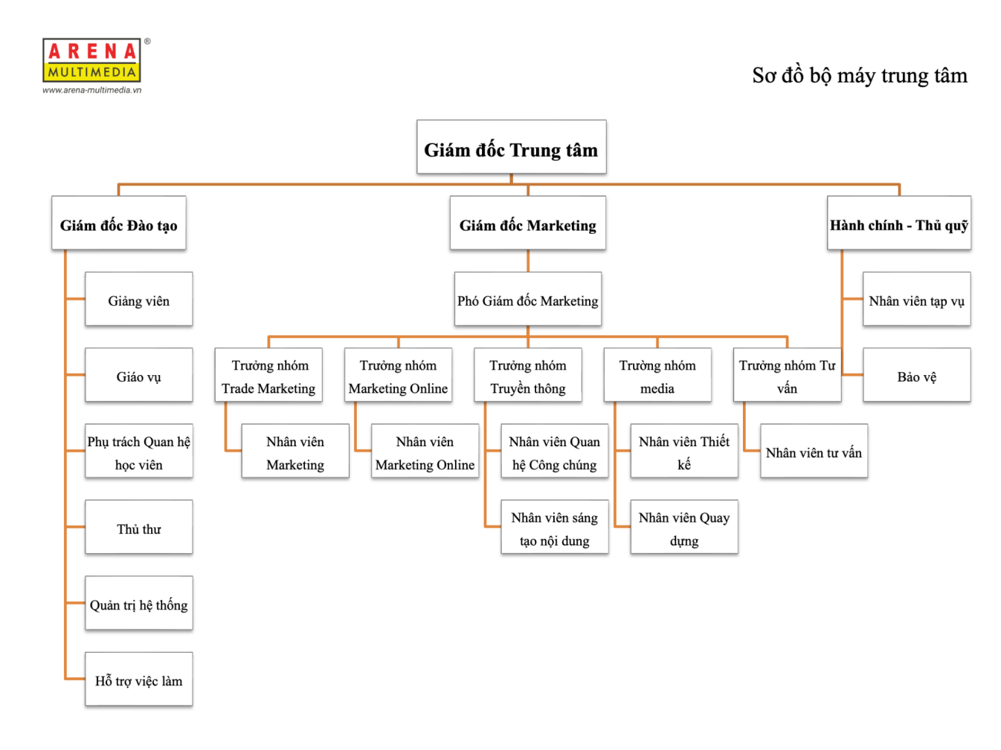

Sơ đồ 2.1: Cơ cấu tổ chức của Arena Multimedia
Riêng bộ phận Marketing đóng vai trò nòng cốt trong việc định hướng và tuyển sinh, bao gồm: tầng quản trị chiến lược (Giám đốc Trung tâm, Giám đốc Marketing), tầng điều phối (Phó Giám đốc và các trưởng nhóm chuyên môn như PR, Online, Trade Marketing, Media, Tư vấn), và tầng thực thi chuyên môn trực tiếp tiếp cận công chúng. Cơ cấu này giúp đảm bảo sự nhất quán trong thông điệp nhưng cũng đòi hỏi sự phối hợp liên phòng ban chặt chẽ giữa Marketing, Đào tạo và Tư vấn.
Để vận hành một hệ thống giáo dục quốc tế bền vững, Arena Multimedia tại Việt Nam xác lập nền tảng dựa trên tầm nhìn trở thành đơn vị dẫn đầu trong việc chuẩn hóa nguồn nhân lực sáng tạo tại Việt Nam. Sứ mệnh “Chắp cánh đam mê” không chỉ là khẩu hiệu truyền thông, mà là kim chỉ nam cho mọi hoạt động quản trị ngay từ những ngày đầu tiên, nhằm cung cấp một lộ trình đào tạo thực chiến. Giá trị này dựa trên sự giao thoa giữa: Tính sáng tạo bản địa và Tiêu chuẩn chất lượng quốc tế từ tập đoàn Aptech.
Mô hình đào tạo của Arena Multimedia được thiết kế tinh gọn, chương trình học gói gọn trong 2 năm với sự phân tách rõ rệt thành hai trụ cột sản phẩm chính, phản ánh hơi thở của nền kinh tế sáng tạo hiện đại:
- Thiết kế Truyền thông Đa phương tiện - Graphic Design & Interactive media (GDIM)
- Thiết kế, Hoạt hình, Kỹ xảo, Game 3D - Animation, VFX & Gaming (AVG)
Tập trung vào các ngách chuyên sâu này giúp Arena Multimedia tạo ra sự khác biệt so với mô hình đào tạo đại học truyền thống, tập trung tối đa vào tính ứng dụng và khả năng thích nghi của học viên sau khi tốt nghiệp.
Vị thế thương hiệu Arena Multimedia đã xác lập được vị thế vững chắc với mạng lưới hơn 20.000 học viên tốt nghiệp. Uy tín của thương hiệu không chỉ dừng lại ở các giải thưởng chuyên ngành giáo dục hay công nghệ thông tin, mà còn nằm ở sức ảnh hưởng của cộng đồng Cựu học viên thành công. Đây là minh chứng quan trọng nhất cho chất lượng quản trị đào tạo, khi các cựu học viên của Arena Multimedia nắm giữ những vị trí chủ chốt trong ngành Multimedia tại Việt Nam, tạo thành một hệ sinh thái cộng hưởng giúp thương hiệu duy trì sức sống bền bỉ.

2.1.2. Đặc điểm công chúng mục tiêu
Hoạt động truyền thông hướng nghiệp tại Arena Multimedia không nhìn nhận người học ở một độ tuổi cố định mà phân chia thành ba tệp công chúng mục tiêu chuyên biệt theo hành trình nghề nghiệp:
- Học sinh THPT: Đây là nhóm công chúng trọng tâm, đang trong giai đoạn hình thành và điều chỉnh định hướng nghề nghiệp. Ở nhóm công chúng này, quyết định nghề nghiệp thường được hình thành trong quá trình tìm hiểu và chịu tác động đồng thời từ gia đình, nhà trường và môi trường trực tuyến. Học sinh có xu hướng quan tâm đến các ngành nghề sáng tạo, song nguồn thông tin tiếp cận được chưa phải lúc nào cũng đầy đủ và có hệ thống. Đặc biệt, quan điểm của gia đình về các lựa chọn học tập truyền thống có thể tạo ra sự khác biệt với sở thích cá nhân của học sinh. Vì vậy, truyền thông hướng nghiệp cần cung cấp những thông tin cụ thể về đặc điểm nghề, môi trường làm việc và yêu cầu thực tế của công việc, qua đó giúp học sinh có cơ sở đánh giá ngành nghề thay vì chỉ hình thành nhận thức từ những hình ảnh được truyền tải trên mạng xã hội.
- Sinh viên: Với sinh viên đang học tại các trường đại học, cao đẳng, nhu cầu tìm hiểu về nghề nghiệp thường gắn với yêu cầu bổ sung kỹ năng hoặc điều chỉnh định hướng đã lựa chọn. Ở giai đoạn này, câu hỏi không chỉ dừng ở việc “nghề có phù hợp hay không” mà còn liên quan đến năng lực cần có, khả năng đáp ứng yêu cầu công việc và cơ hội chuyển đổi nghề nghiệp. Bởi vậy, những nội dung mang tính trải nghiệm và minh chứng thực tế, như sản phẩm đồ án, yêu cầu chuyên môn của nghề hoặc lộ trình phát triển nghề nghiệp, có ý nghĩa thiết thực hơn đối với quá trình tìm hiểu và ra quyết định của nhóm này.
- Người đi làm: Khác với hai nhóm trên, người đi làm thường cân nhắc việc học trong mối tương quan với công việc hiện tại, thời gian và chi phí đầu tư. Đối với những người có nhu cầu nâng cao kỹ năng hoặc chuyển đổi nghề nghiệp, thông tin về chương trình đào tạo cần đủ cụ thể để họ đánh giá tính khả thi của quyết định này. Các yếu tố như thời gian hoàn thành, chi phí, chất lượng đầu ra, khả năng ứng dụng kiến thức và kết nối với thị trường lao động vì thế trở thành những nội dung cần được ưu tiên trong truyền thông hướng nghiệp.
Sự khác biệt về hoàn cảnh và nhu cầu thông tin của ba nhóm cho thấy truyền thông hướng nghiệp cần có sự điều chỉnh về nội dung và cách tiếp cận theo từng nhóm công chúng. Đây là cơ sở để Arena Multimedia xác định thông tin phù hợp ở từng giai đoạn của quá trình tìm hiểu và ra quyết định nghề nghiệp.

2.1.3. Thực trạng triển khai hoạt động truyền thông
Hoạt động truyền thông hướng nghiệp tại Arena Multimedia hiện được vận hành theo mô hình Truyền thông Tích hợp (IMC) trên hệ sinh thái đa kênh. Để đảm bảo tính khách quan trong việc đánh giá thực trạng, đề án tiến hành đối soát dữ liệu từ 277 phiếu khảo sát (N1 = 277) thuộc tệp công chúng vừa mới tiếp cận thông tin hoặc đang trong giai đoạn tìm hiểu, chưa từng tham gia các hoạt động trải nghiệm trực tiếp tại Arena. Góc nhìn của nhóm đối tượng này phản ánh chính xác hiệu quả định hướng và tính chân thực của thông điệp truyền thông trên thị trường. Qua phân tích dữ liệu, quá trình triển khai đang bộc lộ các khoảng trống:
- Về hoạt động truyền thông trực tuyến: Sự dàn trải về nội dung và nghịch lý giữa tần suất và hiệu quả. Website và các nền tảng mạng xã hội của Arena đang vận hành theo mô hình phát tin đa chiều nhưng thiếu tính trọng tâm và bộ quy chuẩn nội dung thống nhất. Kết quả từ khảo sát ghi nhận mức độ đánh giá về tính đồng bộ giữa các nền tảng chỉ dừng lại ở mức trung bình. Sự xuất hiện nhiều các thông tin như cơ hội việc làm và kết nối doanh nghiệp, chất lượng đào tạo và đội ngũ chuyên gia lại chưa đi kèm với hiệu quả định hướng thực chất. Hệ quả trực tiếp được phản ánh khảo sát, khi đại đa số người được khảo sát cho rằng các thông tin này chưa giúp họ hiểu rõ bản chất ngành nghề. Điều này chứng minh rằng nội dung thực chứng (đồ án) đang bị “hòa tan” trong các thông điệp tuyển sinh, khiến công chúng mới chỉ dừng lại ở mức độ tò mò bề nổi mà chưa hình thành được niềm tin.
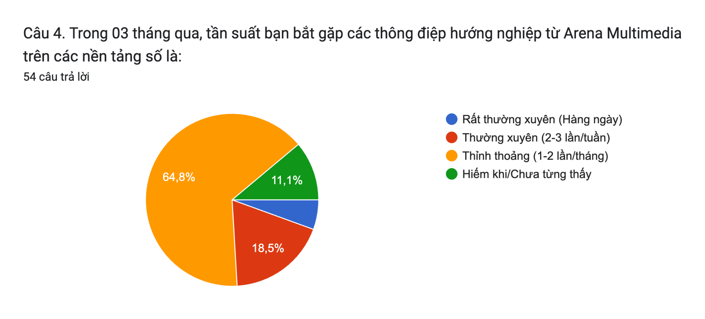

Biểu đồ 2.1: Tần suất bắt gặp thông điệp hướng nghiệp trên các nền tảng số
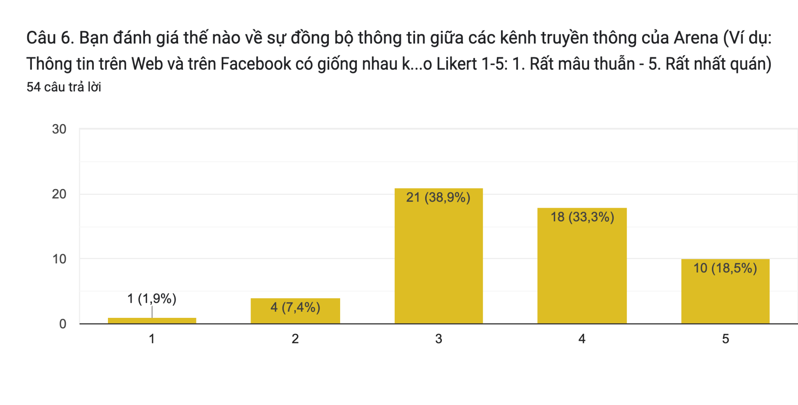

Biểu đồ 2.2: Đánh giá sự đồng bộ thông tin giữa các kênh truyền thông
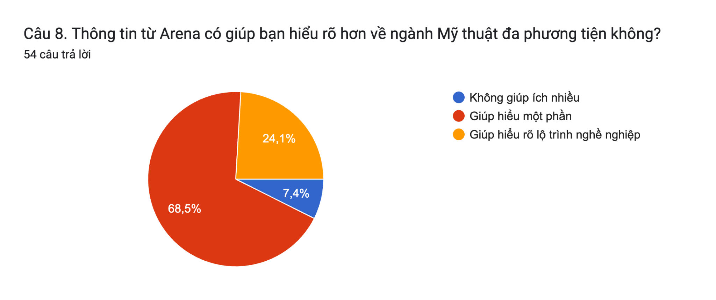

Biểu đồ 2.3: Kết quả khảo sát câu hỏi “Thông tin từ Arena Multimedia có giúp bạn hiểu rõ hơn về ngành Mỹ thuật Đa phương tiện không?”
- Về hoạt động trực tiếp (Offline): Dữ liệu từ tệp công chúng chưa từng trải nghiệm tại Arena bộc lộ một điểm nghẽn lớn trong quản trị trải nghiệm khách hàng tiềm năng đó là sự lệch pha giữa nhu cầu của người học và sự kiện Marketing. Có tới 42,6% người học xác định “Trải nghiệm trực tiếp thiết bị/phần mềm” là yếu tố quan trọng nhất để đưa ra quyết định và nhu cầu tham gia các buổi học thử thực tế là rất lớn, thì các sự kiện hiện tại của Arena vẫn đang vận hành thuần túy theo mô hình thu thập dữ liệu. Việc thiếu vắng sự dẫn dắt của đội ngũ giảng viên chuyên môn tại các điểm chạm trực tiếp khiến khách tham gia chủ yếu tương tác với nhân viên tư vấn. Sự thiếu hụt các giá trị thực chứng tại hiện trường dẫn đến cái nhìn sai lệch hoặc thiếu khách quan về áp lực thực tế của ngành Multimedia, khiến người học không có đủ căn cứ để tự đánh giá mức độ tương thích của bản thân với nghề nghiệp.
+ Nhu cầu: Người học ưu tiên cao nhất cho việc “Trải nghiệm thực tế” và mong muốn được để hiểu rõ năng khiếu bản thân cũng như thông tin về nghề.
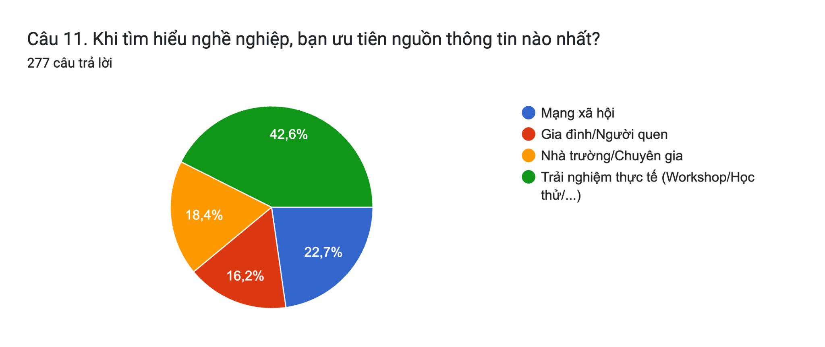

Biểu đồ 2.4: Nguồn thông tin ưu tiên khi tìm hiểu nghề nghiệp

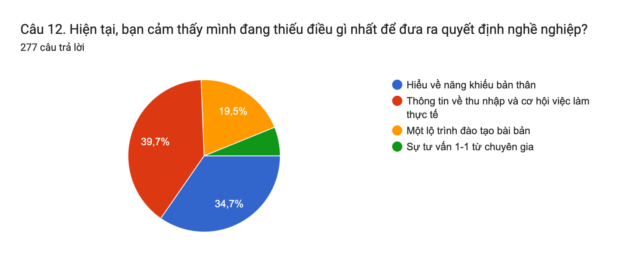

Biểu đồ 2.5: Điều gì đang thiếu để ra quyết định chọn nghề

+ Thực tế: Hệ thống truyền thông hiện tại lại đang cung cấp các nội dung bề nổi. Hệ quả tất yếu là mức độ tự tin vào dự định nghề nghiệp của người học chỉ đạt 23,1%.

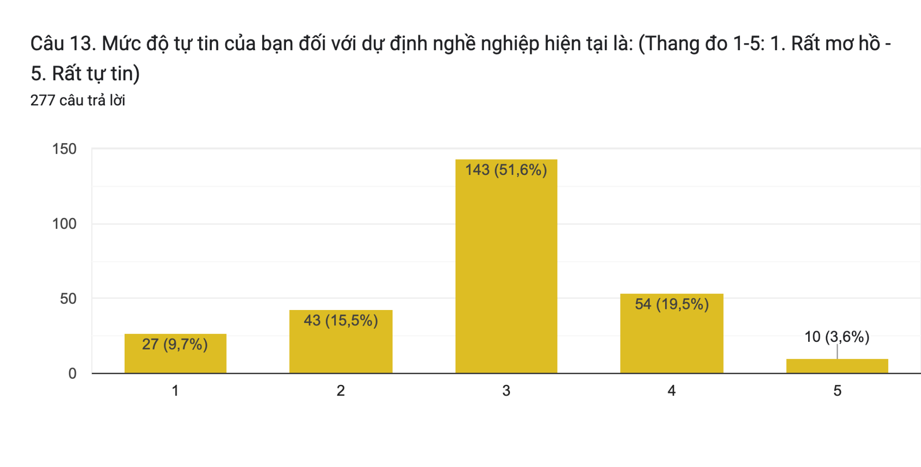Biểu đồ 2.6: Mức độ tự tin với dự định nghề nghiệp của người học trước khi tham gia hoạt động hướng nghiệp
+ Mặc dù hiện tại còn nhiều hạn chế, nhưng dữ liệu từ khảo sát mở ra cơ hội quản trị mới khi có tới 60,6% người học sẵn sàng tham gia các hoạt động chuyên sâu và mong muốn có thêm nhiều buổi học thử thực tế. Điều này cho thấy công chúng đang “khát” những giá trị thực chứng - thứ mà chiến dịch “New Arena - New YOU” cần tập trung giải quyết.

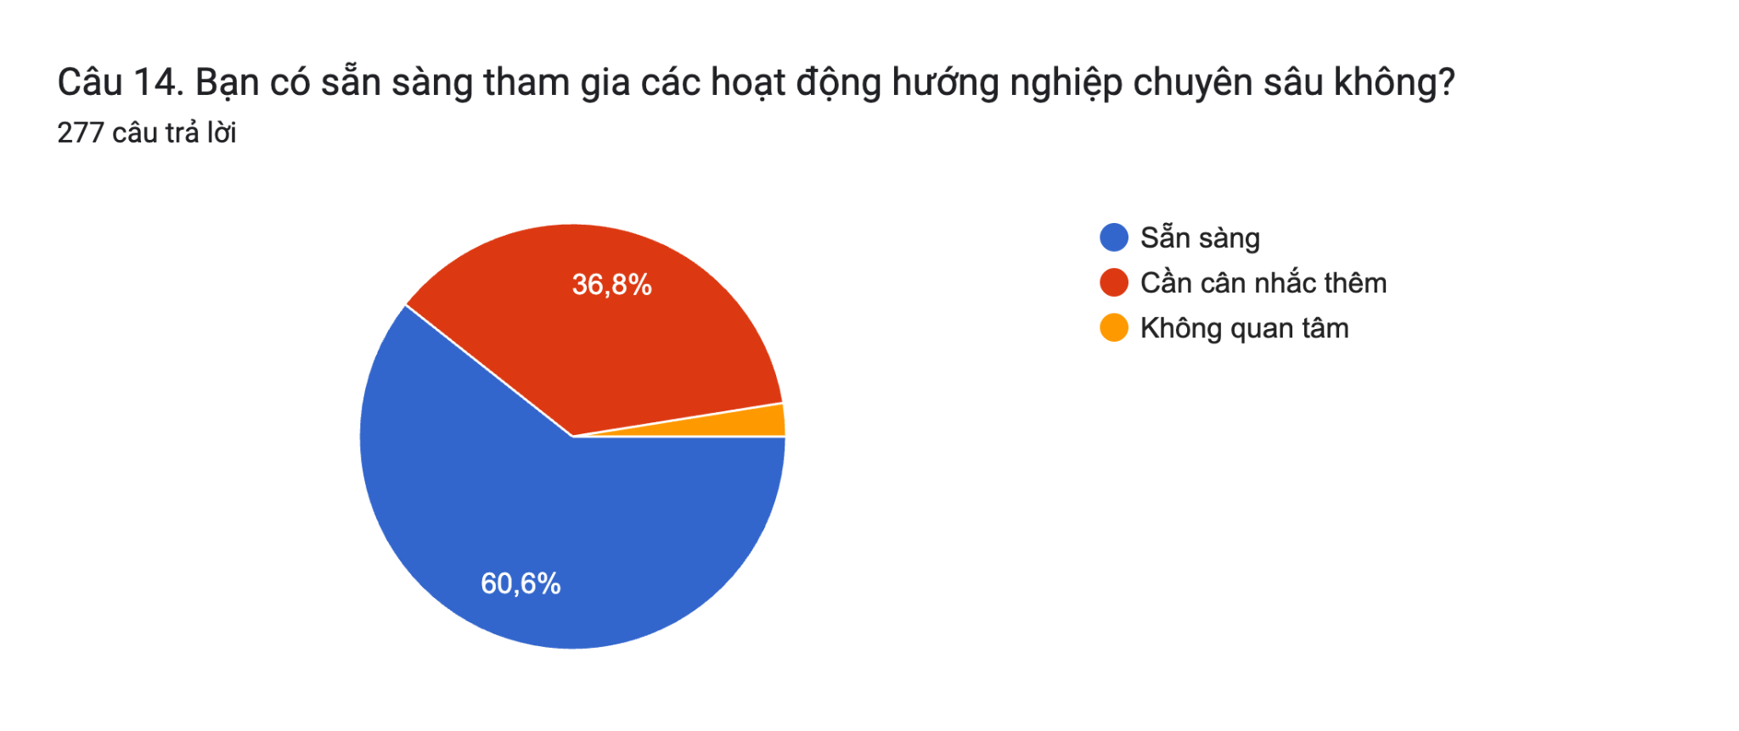Biểu đồ 2.7: Đánh giá sự sẵn sàng của người học khi tham gia các hoạt động hướng nghiệp chuyên sâu.
- Về quy trình tư vấn và chuyển đổi: Hiện tượng “nhảy bước” trong phễu quản trị và hệ quả đối với tâm thế người học. Quá trình chuyển đổi tại đơn vị đang ghi nhận hiện tượng: Người học thường đi từ giai đoạn “Nhận biết” sang thẳng giai đoạn “Quyết định nhập học” do tác động của các chương trình kích cầu tài chính, bỏ qua giai đoạn “Tìm hiểu và Trải nghiệm thực chất”. Đội ngũ tư vấn tuyển sinh hiện đang hoạt động dựa trên kịch bản có sẵn thay vì đóng vai trò là những chuyên gia hướng nghiệp cá nhân hóa. Hệ quả trực tiếp được phản ánh rõ nét tại Câu hỏi: Mức độ tự tin vào dự định nghề nghiệp của người học trước khi áp dụng đề án chỉ đạt là 23,1%. Con số này là lời cảnh báo về mặt quản trị, cho thấy quy trình truyền thông hiện tại mới chỉ giải quyết được phần ngọn là chỉ tiêu tuyển sinh, nhưng chưa giải quyết được phần gốc là sự thấu hiểu và cam kết nghề nghiệp bền vững của học viên, dẫn đến nguy cơ học viên dễ bị vỡ mộng sau khi chính thức nhập học. Tuy nhiên, cần nhìn nhận một cách khách quan rằng hiện tượng “nhảy bước” từ nhận biết sang quyết định nhập học không chỉ đến từ sự thiếu hụt thông tin của người học, mà còn xuất phát từ cách vận hành của hệ thống tư vấn trước đó - nơi các chính sách kích cầu tài chính ngắn hạn vô tình được đẩy lên làm trọng tâm, lấn át quá trình tư vấn hướng nghiệp thực chất.
Tóm lại, những khoảng trống quản trị nêu trên nhìn từ góc độ khách quan của 277 công chúng tiếp cận ban đầu chính là cơ sở thực tiễn cấp thiết để tác giả đề xuất chiến dịch triển khai mới “New Arena, New YOU”. Chiến dịch hướng tới việc chuẩn hóa quy trình quản trị truyền thông, khơi thông điểm nghẽn trải nghiệm, nâng chỉ số tự tin nghề nghiệp từ 23,1% lên cao hơn.

2.2. Triển khai chiến dịch truyền thông hướng nghiệp “New Arena - New YOU”

2.2.1. Tổng quan về chiến dịch
Chiến dịch “New Arena – New YOU” được thiết kế vận dụng chu trình quản trị POLC, tích hợp thuyết UGT để sản xuất nội dung số trúng tâm lý nghe - nhìn của Gen Z, đồng thời đưa bài test tính cách nghề nghiệp RIASEC vào khâu tương tác định hướng nhằm sàng lọc đúng năng lực của người học trước khi tư vấn.
- Bối cảnh: Chiến dịch triển khai vào giai đoạn quý I/2026 - thời điểm thị trường lao động ghi nhận sự lệch pha nghề nghiệp mạnh mẽ, khiến người trẻ rơi vào trạng thái khủng hoảng định hướng và mong muốn tái định, đây cũng là lúc tâm lý “làm mới bản thân” (New Year - New Me) của công chúng mục tiêu lên cao nhất. Trong bối cảnh đó, việc Arena Multimedia chính thức vận hành cơ sở mới tại 24 Hoàng Quốc Việt, Cầu Giấy không chỉ đơn thuần là mở rộng quy mô, mà còn là cơ hội chiến lược để tái định vị quy trình quản trị truyền thông, tận dụng việc mở rộng không gian vật lý này như một “mỏ neo” để chuyển dịch mô hình quản trị: từ phát tin tuyển sinh diện rộng sang tham vấn hướng nghiệp thực nghiệm.
- Mục tiêu của chiến dịch:
+ Mục tiêu Hướng nghiệp: Lấp đầy khoảng trống thực chứng, cung cấp hệ thống dữ liệu chuyên sâu và minh chứng thực tế. Mục tiêu là dẫn dắt công chúng chuyển từ trạng thái “nghe - biết” cảm tính sang “thấu hiểu - tin tưởng” dựa trên năng lực.
+ Mục tiêu Thương hiệu: Khẳng định vị thế của Arena Multimedia thông qua việc chuẩn hóa hình ảnh môi trường đào tạo hiện đại tại cơ sở Cầu Giấy, nâng cao chỉ số nhất quán thông tin trên toàn hệ thống đa kênh.
+ Mục tiêu Tuyển sinh: Chuyển hóa sự quan tâm của khách hàng mục tiêu thành hồ sơ đăng ký nhập học thông qua một quy trình tư vấn đã được chuyên môn hóa, đảm bảo tương thích cao nhất giữa năng lực học viên và lộ trình đào tạo.
Ngoài ra, để đo lường hiệu quả cho các mục tiêu này, chiến dịch có một vài chỉ số cụ thể như sau:
Chỉ số | Chỉ tiêu
Tiếp cận | 100.000 lượt tiếp cận
Nguồn tiềm năng | 100 người đăng ký mới
Người tham dự trải nghiệm | 200 người tham gia sự kiện
Chuyển đổi | 40 người nhập học
Chỉ số Tự tin Nghề nghiệp | 60%

Bảng 2.2: Chỉ tiêu vận hành của chiến dịch
- Thông điệp “New Arena - New YOU” mang ý nghĩa về một sự cộng hưởng - Một môi trường học tập mới (New Arena) là bệ phóng cho một phiên bản nghề nghiệp mới (New YOU). Thông điệp này trực tiếp chạm vào nhu cầu thay đổi và định vị lại bản thân của người trẻ trong kỷ nguyên số.

2.2.2. Kế hoạch triển khai
- Thời gian: Chiến dịch được thiết kế vận hành tổng thể trong 12 tuần, bao gồm 04 tuần chuẩn bị nền tảng và 08 tuần thực thi (01/01/2026 - 28/02/2026):
+ Giai đoạn 1: Xây dựng “Ngân hàng dữ liệu đồ án”, phát triển bộ nhận diện thương hiệu (Key Visual), lập kế hoạch nội dung đa nền tảng và chuẩn hóa kịch bản phối hợp giữa Bộ phận Đào tạo và Marketing.
+ Giai đoạn 2: Ra mắt cơ sở Cầu Giấy, sử dụng hệ thống không gian Lab 3D/VFX hiện đại để thiết lập nhận thức thực chứng ban đầu.
+ Giai đoạn 3: Triển khai chuỗi Ngày hội trải nghiệm (Opening Day), chương trình School Tour tại các trường THPT và Workshop chuyên sâu dưới sự chủ trì của đội ngũ giảng viên nhằm khơi thông điểm nghẽn trải nghiệm.
+ Giai đoạn 4: Duy trì kết nối, kích hoạt chính sách đòn bẩy tài chính định hướng và thúc đẩy chuyển đổi cam kết nhập học.
- Phân công nhân sự:
Giai đoạn | Thời gian | Nội dung công việc | Bộ phận phụ trách
Giai đoạn 1: Chuẩn bị & Xây dựng nền tảng | 12/2025 | Xây dựng chiến lược chiến dịch tổng thể; Xác lập bộ chỉ số mục tiêu phối hợp. | Giám đốc và Phó Giám đốc Marketing
Giai đoạn 1: Chuẩn bị & Xây dựng nền tảng | 12/2025 | Phát triển Key Visual và Hệ thống nhận diện chiến dịch. | Nhóm Media (Thiết kế, Video)
Giai đoạn 1: Chuẩn bị & Xây dựng nền tảng | 12/2025 | Lập kế hoạch nội dung chi tiết (Content Plan) đa nền tảng. | Nhóm PR và Content
Giai đoạn 1: Chuẩn bị & Xây dựng nền tảng | 12/2025 | Sản xuất kho nội dung thực chứng (Alumni Stories, Video trải nghiệm nghề). Từ đó xây dựng “Ngân hàng dữ liệu đồ án” | Bộ phận Đào tạo và Nhóm PR/Content.
Giai đoạn 1: Chuẩn bị & Xây dựng nền tảng | 12/2025 | Tập huấn chuyên môn ngành và quy trình tham vấn cho đội ngũ tư vấn tuyển sinh. | Bộ phận Đào tạo và Bộ phận Tư vấn
Giai đoạn 2: Thiết lập nhận thức thực chứng | 01/2026 | Triển khai chiến dịch truyền thông ra mắt cơ sở Cầu Giấy trên hệ thống kênh số và báo chí truyền thông. | Nhóm PR & Content và Nhóm Marketing Online
Giai đoạn 2: Thiết lập nhận thức thực chứng | 01/2026 | Khai thác không gian Lab 3D/VFX hiện đại làm mỏ neo niềm tin về tiêu chuẩn đào tạo. | Nhóm PR/Content và Nhóm Marketing Online
Giai đoạn 3: Trải nghiệm chuyên sâu & Khơi thông điểm nghẽn | 01 - 02/2026 | Tổ chức Ngày hội trải nghiệm (Opening Day) & chuỗi Workshop chuyên sâu tại cơ sở Cầu Giấy. | Trade Marketing & Bộ phận Đào tạo
Giai đoạn 3: Trải nghiệm chuyên sâu & Khơi thông điểm nghẽn | 01 - 02/2026 | Triển khai School Tour tại các điểm trường THPT mục tiêu. | PR & Trade Marketing
Giai đoạn 3: Trải nghiệm chuyên sâu & Khơi thông điểm nghẽn | 01 - 02/2026 | Kiểm soát và Tối ưu: Đo lường chỉ số nhất quán thông tin (One-voice) trên các điểm chạm. | Phó giám đốc Marketing
Giai đoạn 4: Chuyển đổi, Duy trì kết nối và Nghiệm thu | 02 - 03/2026 | Kích hoạt chương trình ưu đãi định hướng (Khai Xuân Phi Mã) và gói kích cầu nhập học. | Marketing & Bộ phận Tư vấn
Giai đoạn 4: Chuyển đổi, Duy trì kết nối và Nghiệm thu | 02 - 03/2026 | Quản trị dữ liệu (CRM), tư vấn hướng nghiệp 1-1 và chăm sóc khách hàng. | Nhóm Tư vấn Tuyển sinh
Giai đoạn 4: Chuyển đổi, Duy trì kết nối và Nghiệm thu | 02 - 03/2026 | Đo lường tính nhất quán thông tin; Báo cáo và Tối ưu hóa hiệu quả. | Ban Giám đốc Marketing và Nhóm PR

Bảng 2.3: Phân công nhân sự của chiến dịch
- Phân bổ ngân sách:
Danh mục ngân sách | Hạng mục chi tiết | Mục tiêu quản trị | Tỉ trọng
Hệ thống Truyền thông số | Facebook Ads, TikTok Ads, Google Search, Re-marketing. | Mở rộng phễu khách hàng: Đảm bảo sự hiện diện thương hiệu đồng bộ trên các nền tảng số. | 50%
Các hoạt động trực tiếp | Workshop chuyên sâu, Open Day | Nâng cao tính thực chứng: Giúp người học kiểm chứng thông tin qua trải nghiệm thực tế tại cơ sở. | 20%
Nhân sự và Đào tạo | Đào tạo chuyên môn hướng nghiệp, thù lao cộng tác viên, thưởng theo chất lượng tư vấn. | Chuẩn hóa năng lực: Đảm bảo đội ngũ thực thi am hiểu sâu về chuyên môn, giảm thiểu sai lệch thông tin. | 15%
Sản xuất Nội dung | Quay chụp Alumni Stories | Kiểm soát chất lượng nội dung: Xây dựng kho dữ liệu chuẩn làm căn cứ cho mọi hoạt động tư vấn. | 10%
Chuyển đổi | Học phí ưu đãi, Quỹ học bổng tài năng, quà tặng định hướng. | Chi phí vận hành các chương trình ưu đãi định hướng và quà tặng công cụ làm nghề. (Không bao gồm Quỹ học bổng đào tạo được hạch toán riêng). | 5%

Bảng 2.4: Phân bổ ngân sách

2.2.3. Thực thi các hoạt động truyền thông
Chiến dịch kết hợp chặt chẽ giữa 3 tuyến hoạt động: Trực tuyến (Tạo nhận biết) - Trực tiếp (Trải nghiệm) - Kích cầu (Chuyển đổi), các hoạt động này không vận hành độc lập mà được quản trị chặt chẽ để bổ trợ lẫn nhau, dẫn dắt công chúng từ nhận thức cảm tính sang quyết định dựa trên trải nghiệm thực chứng.
- Truyền thông trực tuyến: Khơi gợi nhận thức nghề và giải quyết vấn đề thiếu nội dung thực tế trên nền tảng số
+ Lan tỏa sức hút từ cơ sở mới: Chiến dịch bùng nổ với thông điệp về sự kiện Opening Arena Cầu Giấy trên hệ thống Fanpage và các trang tin tức uy tín như Báo Tiền Phong. Thay vì chỉ giới thiệu cơ sở vật chất, tuyến nội dung này tập trung vào không gian hiện đại biểu tượng cho tiêu chuẩn đào tạo mới.
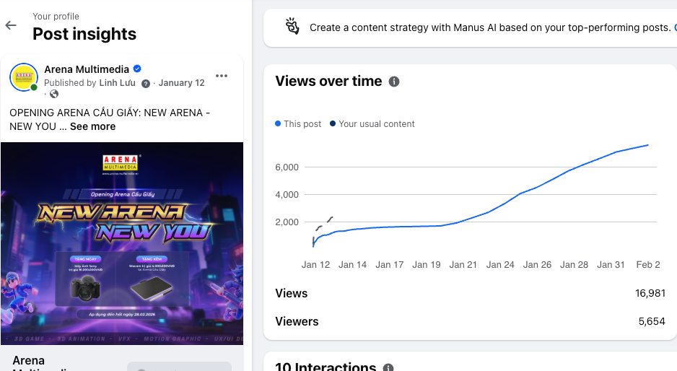
Bài đăng “Opening Arena Cầu Giấy: New Arena - New YOU” với biểu đồ insight đạt ~16.981 lượt xem
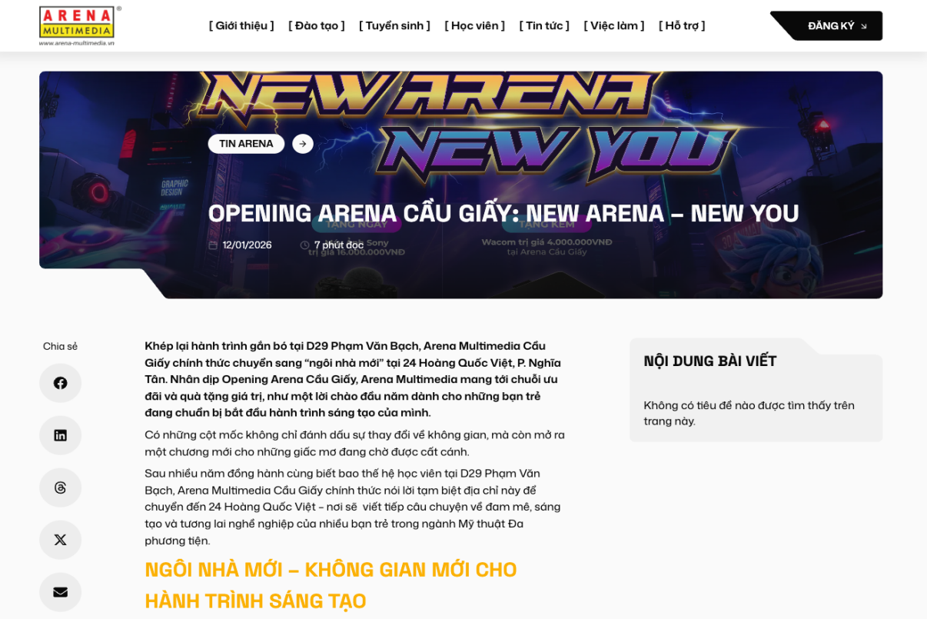
Bài thông báo trên website của Arena Multimedia
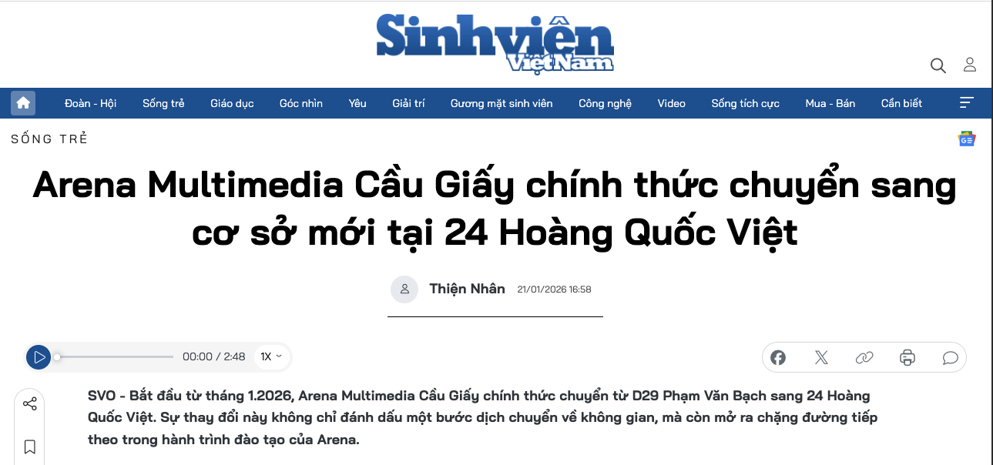
Bài đăng trên Chuyên trang Sinh viên Việt Nam - Báo Tiền Phong
+ Xây dựng niềm tin bằng “Người thật - Việc thật”: Triển khai định dạng Video ngắn (Reels/TikTok) cho các chuyên mục “Alumni Stories” và “Behind The Project”. Việc chia sẻ hành trình từ con số 0 đến khi bảo vệ đồ án Game của học viên đã trực tiếp đập tan sự e ngại của người mới bắt đầu.
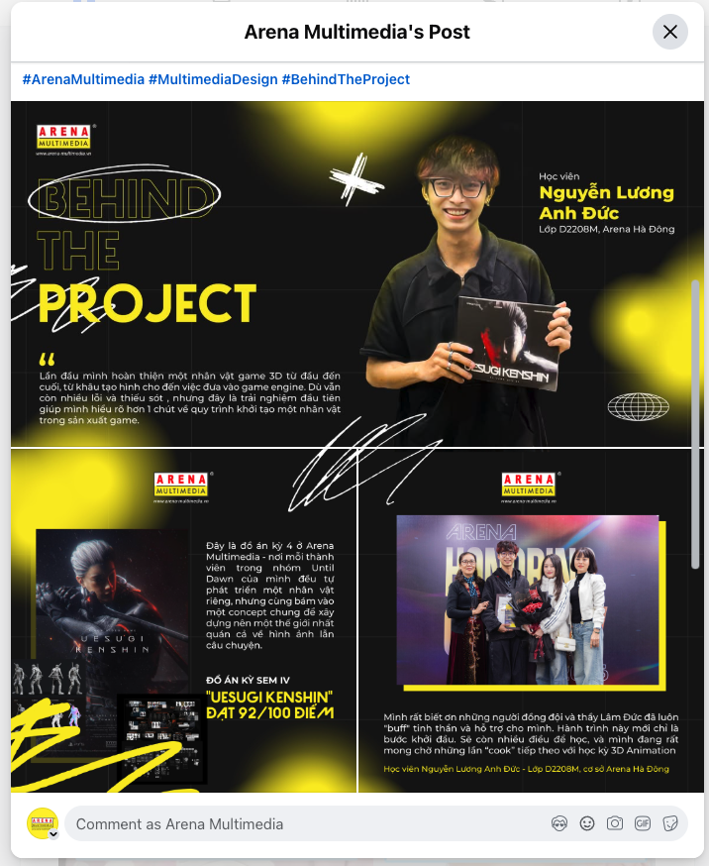
Bài đăng “Behind the Project - Chia sẻ của học viên sau bảo vệ đồ án game”.
Bài đăng “Behind the Project - Chia sẻ của học viên sau khi bảo vệ đồ án Game” đã chuyển đổi lượng lớn sự quan tâm từ tò mò bề nổi sang tìm hiểu chuyên môn. Giải quyết vấn đề nhiễu thông tin và tuyển sinh hóa, các nội dung này không chỉ phô diễn thành phẩm mà đi sâu vào quy trình học thuật, giúp người học hiểu rõ bản chất ngành. Bài đăng này được trích xuất từ “Ngân hàng dữ liệu đồ án” đã được bộ phận Đào tạo thẩm định về chất lượng và tính chính xác của thuật ngữ chuyên môn. Điều này giúp giảm tình trạng vênh thông tin giữa quảng cáo và thực tế giảng dạy.
Các hoạt động trực truyến đã cải thiện mạnh mẽ nhận thức thương hiệu và độ tin cậy của thông tin. Việc sử dụng địa điểm giúp cụ thể hóa hình ảnh trừu tượng về chất lượng đào tạo thành bằng chứng trực quan. Tuy nhiên, dù lượt tiếp cận cao, nhưng vẫn tồn tại nguy cơ trôi mất thông điệp chuyên sâu do thuật toán ưu tiên nội dung giải trí của các nền tảng. Nếu không có “Ngân hàng dữ liệu đồ án” đã được thẩm định chuyên môn , nội dung dễ bị hòa tan vào các thông điệp tuyển sinh bề nổi, khiến người học mới chỉ dừng lại ở mức tò mò mà chưa thấu hiểu chuyên môn sâu sắc.
- Hoạt động trực tiếp: Đáp ứng trực tiếp nhu cầu “Trải nghiệm thiết bị”, chuyên môn hóa trải nghiệm thực tế giúp khách hàng kiểm chứng thông tin thông qua tương tác vật lý.
+ Ngày hội trải nghiệm (Opening Day): Được tổ chức trực tiếp tại 24 Hoàng Quốc Việt với không gian tương tác cao. Khách tham gia được trực tiếp tham gia chuỗi hoạt động thử làm thật như: Check-in sáng tạo, tô tượng nghệ thuật, trải nghiệm Game thực tế ảo (VR/Playstation). Điều này giúp người học tự đánh giá mức độ tương thích với ngành Multimedia ngay tại điểm chạm.
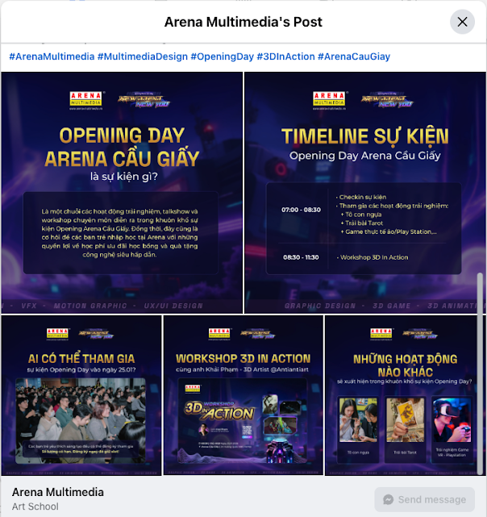
Bài đăng “Opening Day Arena Cầu Giấy là sự kiện gì?” truyền thông cho sự kiện diễn ra vào ngày 25/01/2026
+ Chuỗi Workshop chuyên sâu: Với sự góp mặt của các chuyên gia đầu ngành qua các chủ đề như “Break the Frame” (15/01) và “3D In Action” (25/01). Đây là giải pháp quản trị phối hợp liên bộ phận (Marketing và Đào tạo) giúp người học hiểu rõ quy trình làm việc khắt khe của ngành, giảm thiểu tính chủ quan trong định hướng nghề nghiệp.
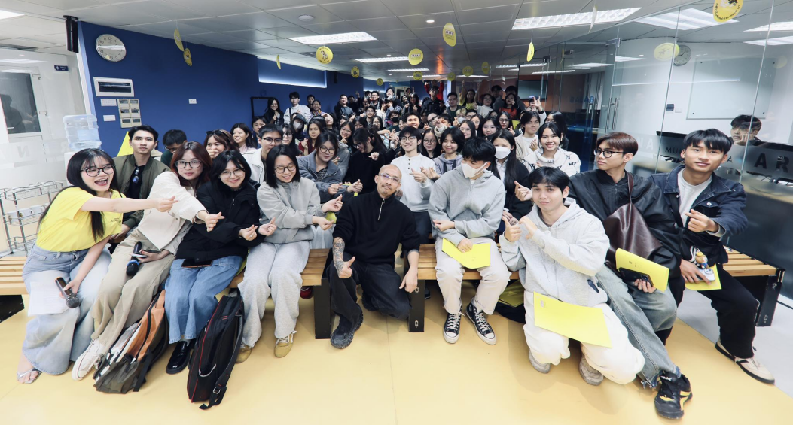
Workshop: Break the Frame ngày 15/01/2026
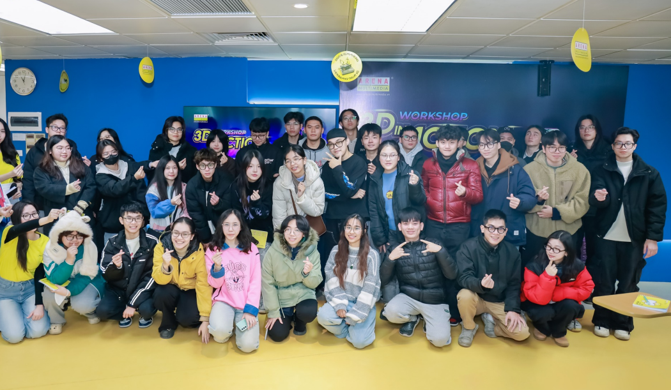
Workshop chuyên môn: 3D in Action ngày 25/1/2026
Đây được xem là các hoạt động góp phần khắc phục khoảng trống mảng trải nghiệm dành cho khách hàng khi 45,8% người học coi đây là yếu tố quan trọng nhất để ra quyết định. Việc giảng viên, người có chuyên môn chủ trì thay vì nhân viên tư vấn giúp người học tự đánh giá mức độ tương thích của bản thân với nghề một cách khách quan. Thế nhưng sau đó lại gặp thách thức về việc cân bằng hàm lượng học thuật. Một số phản hồi cho thấy nội dung đôi khi quá dày đặc kiến thức kỹ thuật, có thể gây quá tải cho người mới. Cần một quy trình quản trị nội dung linh hoạt hơn để đơn giản hoá kiến thức, tránh biến buổi hướng nghiệp thành một tiết học khô khan.
- Tư vấn và kích cầu chuyển đổi đây là bước cuối cùng trong phễu quản trị hướng nghiệp, đóng vai trò chuyển hóa sự quan tâm sau khi trải nghiệm thành một cam kết giáo dục.
+ Thay vì mô hình cũ là Tư vấn viên trực tiếp dẫn dắt từ đầu đến cuối, chiến dịch đã thực hiện chuyên môn hóa điểm chạm. Tại các Workshop như “Break the Frame” hay “3D In Action”, giảng viên, người có chuyên môn đóng vai trò là người dẫn dắt chính, thực hiện việc thị phạm kỹ thuật và trả lời thắc mắc chuyên môn. Nhân viên tư vấn chỉ đóng vai trò hỗ trợ về thông tin học phí và thủ tục nhập học sau đó.
+ Tư vấn chuyên sâu 1:1: Kết nối thông tin thu thập được từ các sự kiện trước đó, đội ngũ tư vấn đóng vai trò như các chuyên gia hướng nghiệp cá nhân, thiết kế lộ trình học tập phù hợp nhất với năng lực, sở thích và điều kiện của từng học viên.
+ Chương trình kích cầu: Để giải quyết vấn đề về tài chính - một trong những rào cản lớn nhất khi chọn ngành Multimedia, chiến dịch triển khai chương trình “Khai Xuân Phi Mã” với mức hỗ trợ học phí lên tới 16.000.000 VNĐ cùng các quà tặng công cụ làm nghề như Bảng vẽ Wacom, Máy ảnh Sony, Bàn phím cơ.
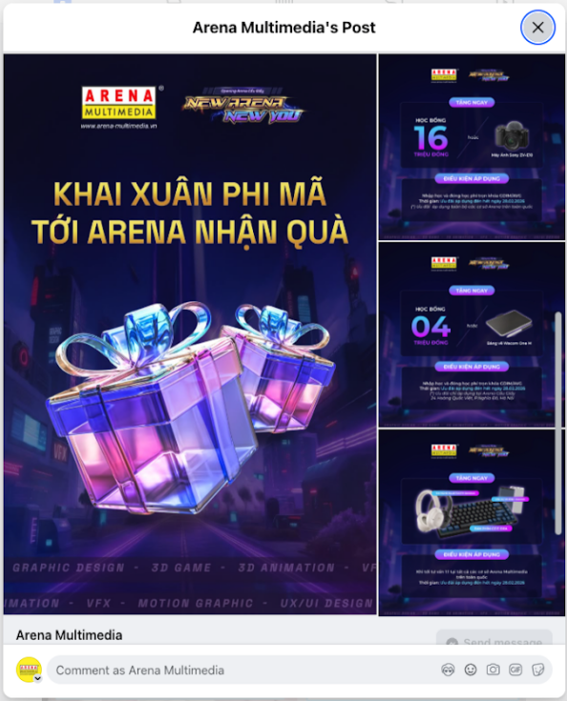 | 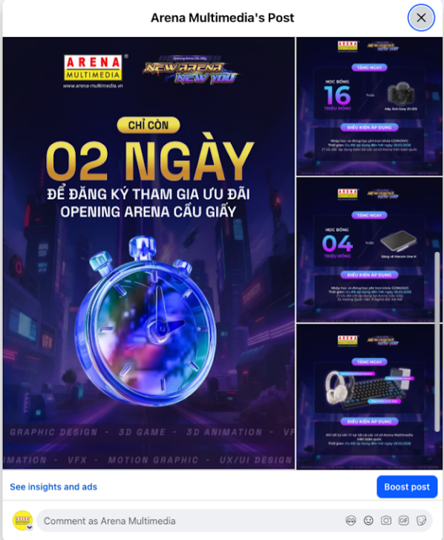
Các bài đăng kích cầu được đăng tải trên fanpage Arena Multimedia
Các nội dung đếm ngược được triển khai nhằm thúc đẩy sự quyết đoán của những ứng viên đã có đủ niềm tin sau giai đoạn trải nghiệm, đảm bảo chỉ số nhập học thực tế sát với mục tiêu đề án.
Kết quả triển khai cho thấy sự thay đổi tích cực ở cả nhận thức và hành vi của công chúng. Sau khi tiếp cận các nội dung hướng nghiệp và tham gia các hoạt động trải nghiệm, tỷ lệ người học tự tin với định hướng nghề nghiệp tăng từ 23,1% lên 64,2%. Đây là tín hiệu cho thấy các hoạt động cung cấp thông tin, trải nghiệm và tư vấn đã góp phần củng cố nhận thức của người học trước khi đưa ra quyết định. Ở giai đoạn cuối của phễu, các chính sách hỗ trợ học phí, trong đó có mức hỗ trợ 16 triệu đồng, tiếp tục tạo điều kiện thuận lợi để người học hiện thực hóa quyết định. Vì vậy, kết quả chuyển đổi của chiến dịch nên được nhìn nhận là kết quả của sự kết hợp giữa giá trị thông tin và trải nghiệm do truyền thông hướng nghiệp mang lại với các yếu tố hỗ trợ quyết định, thay vì quy toàn bộ kết quả cho một yếu tố riêng lẻ.

2.3. Đánh giá hiện trạng của vấn đề sau khi áp dụng đề án
Sau quá trình triển khai đồng bộ chiến dịch truyền thông tích hợp “New Arena - New YOU”, đề án tiến hành đánh giá mức độ hiệu quả. Việc đánh giá được thực hiện dựa trên sự đối soát giữa hệ thống dữ liệu định lượng với các chuyển biến định tính.

2.3.1. Kết quả thực tiễn
Về mục tiêu Hướng nghiệp, việc tập trung vào nội dung “người thật, việc thật” đã mang lại hiệu quả lan tỏa rộng rãi với 141.000 lượt tiếp cận (đạt 141% chỉ tiêu). Đặc biệt, lượng tương tác qua tin nhắn trực tuyến (Inbox) để tìm hiểu chuyên sâu đạt 154% so với kỳ vọng và duy trì ổn định ở mức 121% suốt giai đoạn hậu chiến dịch. Dữ liệu này phản ánh sự dịch chuyển rõ nét trong nhận thức của công chúng, đang đi từ trạng thái tìm hiểu cảm tính sang thấu hiểu bản chất ngành nghề.
Về mục tiêu Thương hiệu, chiến dịch đã đồng bộ hình ảnh môi trường đào tạo hiện đại tại cơ sở mới với chuỗi sự kiện trực tiếp tại cơ sở Cầu Giấy đã thu hút tổng 400 người tham gia thực tế (đạt 200% chỉ tiêu). Việc gia tăng mật độ trải nghiệm tại các điểm chạm vật lý đã giúp Arena Multimedia khắc phục hạn chế của các hoạt động sự kiện mang tính sự vụ trước đây, thay thế bằng việc truyền tải các giá trị chuyên môn chuyên sâu.
Về mục tiêu Tuyển sinh, hệ thống ghi nhận 178 nguồn tiềm năng mới, đạt 178% chỉ tiêu; số hồ sơ nhập học thực tế đạt 103, tương đương 257,5% so với mục tiêu ban đầu là 40 hồ sơ. Kết quả này cho thấy hiệu quả của việc vận dụng lý thuyết truyền thông tích hợp (IMC) trong chiến dịch, khi các điểm chạm được triển khai theo hướng bổ trợ lẫn nhau trong hành trình ra quyết định của người học. Nội dung hướng nghiệp thực chứng giúp cung cấp thông tin và củng cố nhận thức; các hoạt động tư vấn, trải nghiệm trực tiếp tạo thêm cơ sở để người học đánh giá mức độ phù hợp; trong khi uy tín thương hiệu và chính sách hỗ trợ học phí góp phần thúc đẩy quyết định ở giai đoạn cuối. Như vậy, kết quả tuyển sinh không chỉ phản ánh hiệu quả của một hoạt động truyền thông riêng lẻ mà cho thấy khả năng phối hợp các công cụ và điểm chạm theo định hướng IMC, qua đó hỗ trợ người học từ giai đoạn tìm hiểu đến quyết định đăng ký.

2.3.2. Đánh giá từ phía Công chúng mục tiêu
Sự thành công của đề án được minh chứng rõ nét qua khả năng thay đổi nhận thức và tâm lý của người học. Qua đối soát dữ liệu khảo sát trước và sau sự kiện, kết quả cho thấy những chuyển biến tích cực như sau:
Chiến dịch đã giúp khơi thông sự tự tin thông qua hệ thống thông tin thực chứng. Đây là kết quả quan trọng nhất, giải quyết trực tiếp sự mơ hồ của người học đã nêu ở phần thực trạng. Đối soát giữa mức độ tự tin trước sự kiện và sau sự kiện, tỷ lệ người tham gia đạt mức tự tin cao về dự định nghề nghiệp (điểm 4-5) đã có sự tăng trưởng từ 23,1% lên 64,2%. Đồng thời, nhóm đối tượng cảm thấy rất mơ hồ (điểm 1-2) đã giảm thiểu, chỉ còn 5,5%. Sự đảo chiều của các con số này thấy được việc cung cấp kho dữ liệu người thật - việc thật kết hợp với trải nghiệm thiết bị thực tế tại cơ sở Cầu Giấy đã giải quyết trạng thái vỡ mộng và lo âu của người học tiềm năng.
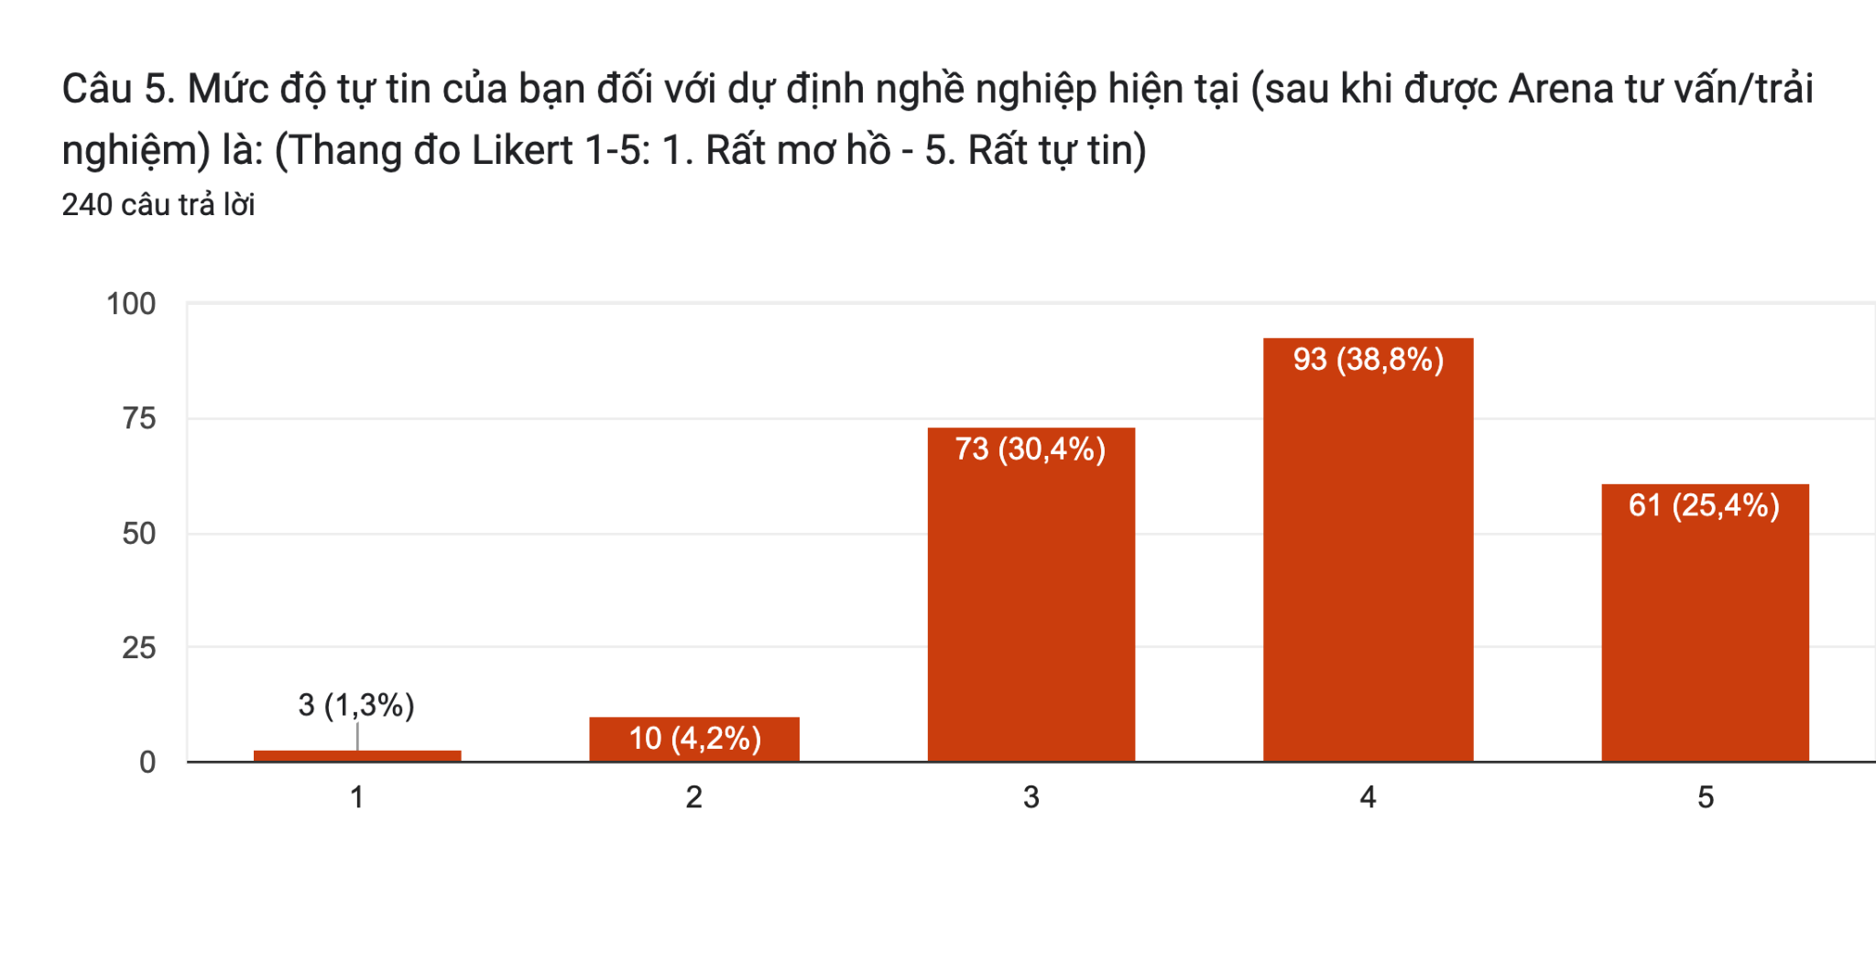

Biểu đồ 2.8: Mức độ tự tin với dự định nghề sau khi tiếp nhận thông tin và tham dự sự kiện
Khác với sự đánh giá ở mức trung bình về tính đồng bộ thông tin tại thời điểm khảo sát thực trạng cũ, mô hình truyền thông hướng nghiệp mới đã đạt được sự ghi nhận rộng rãi. Dữ liệu khảo sát sau sự kiện ghi nhận 70% người học đánh giá ở mức hài lòng. Đặc biệt, chỉ số lan tỏa thương hiệu đạt mức 97,5% công chúng khẳng định có thể và sẵn lòng giới thiệu các hoạt động của Arena Multimedia cho cộng đồng. Niềm tin này không đến từ quảng cáo mà là kết quả của phễu trải nghiệm, giúp người học cảm thấy được tôn trọng khả năng của bản thân và định hướng dựa trên năng lực thực tế.
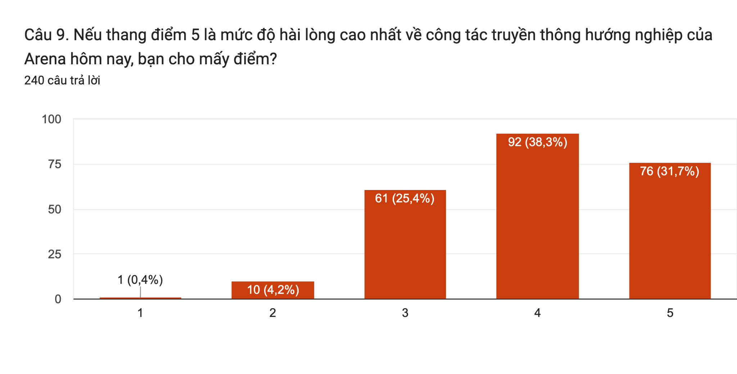

Biểu đồ 2.9: Mức độ hài lòng về công tác truyền thông hướng nghiệp của Arena Multimedia sau sự kiện
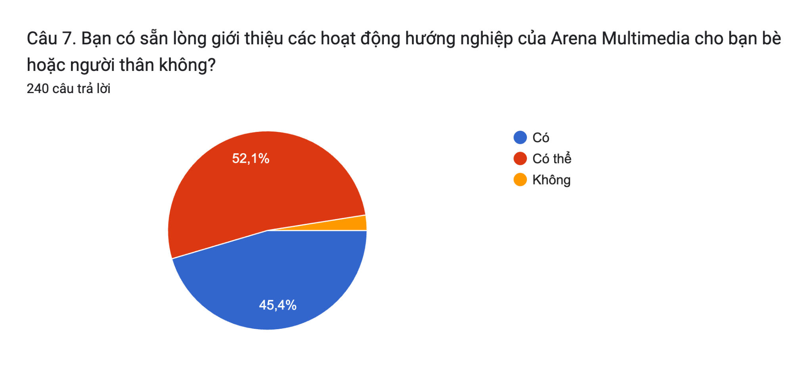

Biểu đồ 2.10: Tỉ lệ người sẵn lòng giới thiệu hoạt động hướng nghiệp của Arena Multimedia cho bạn bè
Các yếu tố tạo động lực cho thấy hoạt động “Trải nghiệm trực tiếp thiết bị/phần mềm” chiếm tỷ trọng cao nhất với 45,8%. Kết quả này khớp với nhu cầu đã được nhận diện tại mục 2.1.3. Việc tập trung nguồn lực vào các buổi Workshop chuyên sâu có sự dẫn dắt của giảng viên, chuyên gia thay vì chỉ tư vấn bán hàng đã chứng minh rằng trong lĩnh vực Multimedia, năng lực thực tế mới chính là điểm chạm cốt lõi giúp người học xóa bỏ sự e dè trước công nghệ và có thể đưa ra quyết định cam kết giáo dục dài hạn.
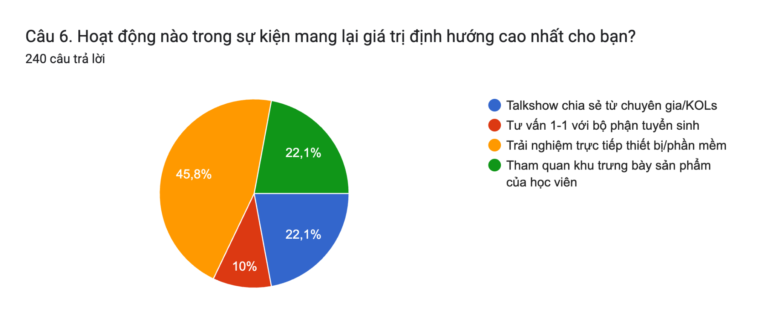

Biểu đồ 2.11: Hoạt động mang lại giá trị định hướng cho người tham gia

2.3.3. Đánh giá từ các bên liên quan.
Kết quả ở trên cho thấy chiến dịch đạt được những chuyển biến tích cực tuy nhiên các chỉ số này chưa thể tự giải thích được những thay đổi về các tổ chức và vận hành của bộ máy tại Arena Multimedia. Vì vậy, đề án tiến hành đối chiếu kết quả định lượng với dữ liệu phỏng vấn sâu (PVS) thu thập từ lãnh đạo, nhân viên Marketing và chuyên gia nhằm bóc tách những yếu tố vận hành đứng phía sau kết quả triển khai thực tế:
Từ phía nhân viên Marketing, các ý kiến từ nhân viên trực tiếp thực thi làm rõ những chuyển biến trong cách xây dựng nội dung cũng như các điểm nghẽn nội tại trong quy trình vận hành. PVS02 ghi nhận việc chuyển sang khai thác kho đồ án và sản phẩm thực tế của học viên đã giúp bộ phận truyền thông có cơ sở cụ thể hơn, hạn chế tình trạng nội dung bị lý tưởng hóa. Tuy nhiên, quá trình triển khai vẫn vướng phải rào cản phối hợp: “Quy trình phối hợp chưa rõ ràng, khiến việc duyệt nội dung kéo dài và ảnh hưởng đến tiến độ chiến dịch. Điều này cho thấy cần có một cơ chế phối hợp và khai thác dữ liệu bài bản hơn” [PVS02]. Bên cạnh đó, PVS03 chỉ ra rằng dù hệ thống kênh đa dạng (website, fanpage, YouTube, sự kiện trực tiếp), việc khai thác các nền tảng số chưa thực sự đồng đều, tương tác chưa tương xứng với lượng theo dõi và nội dung sự kiện đôi khi còn quá nặng tính chuyên môn. Đặc biệt, PVS02 chỉ ra một thực trạng quan trọng: phần lớn khâu duyệt nội dung vẫn phụ thuộc vào kinh nghiệm và quan điểm cảm tính của cấp quản lý thay vì tiêu chí quản trị rõ ràng. Phát hiện này là cơ sở thực tiễn để đề án khẳng định: dữ liệu thực chứng chỉ phát huy giá trị khi đi kèm với một cơ chế thẩm định và quy trình chuẩn hóa.
Từ phía đại diện lãnh đạo, bám sát định hướng đổi mới chất lượng giáo dục nghề nghiệp, đề án đã cho thấy sự chuyển dịch năng lực của đội ngũ thực thi: từ tâm thế “nhân viên tư vấn tuyển sinh” sang “chuyên viên hướng nghiệp”. Sự thay đổi này giúp nhân sự cá nhân hóa lộ trình học tập cho từng học viên dựa trên sự thấu cảm, đồng thời bảo đảm các phát ngôn truyền thông tuân thủ quy chuẩn thương hiệu. Lãnh đạo đã nhấn mạnh tầm quan trọng của sự thay đổi này: “Công nghệ và quy trình có thể được đầu tư hoặc học hỏi từ bên ngoài, nhưng yếu tố con người mới là nền tảng quyết định hiệu quả thực sự của hoạt động truyền thông hướng nghiệp đặc biệt trước những thay đổi của Luật Giáo dục nghề nghiệp 2025” [PVS01]. Bên cạnh đó, mức độ phụ thuộc nhất định vào các chính sách đòn bẩy tài chính ngắn hạn là một yếu tố cần được nhìn nhận đa chiều. Dữ liệu thực tế cho thấy các chương trình ưu đãi học phí đóng vai trò là chất xúc tác mạnh mẽ giúp đẩy nhanh tốc độ ra quyết định của người học ở giai đoạn cuối phễu. Tuy nhiên, như đại diện lãnh đạo đã nhận định trong PVS01: “Ưu đãi là đòn bẩy để họ quyết định nhanh, nhưng để họ đi bền với nghề, chúng ta phải củng cố chiều sâu thương hiệu hơn nữa để giảm sự lệ thuộc vào các gói kích cầu” [PVS01]. Kết quả 103 hồ sơ nhập học (đạt 257,5% mục tiêu) không phải là kết quả độc lập của riêng truyền thông hay ưu đãi tài chính, mà là sự cộng hưởng giữa đòn bẩy nhận thức (được tạo ra bởi chuỗi thông tin thực chứng và trải nghiệm hướng nghiệp) và đòn bẩy thương mại (từ chính sách ưu đãi). Truyền thông hướng nghiệp tạo ra niềm tin để người học lựa chọn đúng, trong khi chính sách tài chính hỗ trợ họ vượt qua rào cản chi phí ban đầu để hiện thực hóa quyết định đó.
Từ phía chuyên gia trong ngành, các chuyên gia trong ngành đóng góp góc nhìn khách quan đa chiều về chất lượng nội dung và khoảng cách giữa truyền thông với thực tế đào tạo. PVS05 đánh giá cao sự kết hợp hoạt động trực tuyến và hoạt động trực tiếp, đồng thời khẳng định việc đưa đồ án sát với công việc thực tế vào truyền thông đã giúp “khoảng cách ngày càng được kéo gần” giữa nhà trường và thị trường lao động (PVS05). Nhận định này lý giải trực tiếp cho sự bứt phá về mức độ tự tin của người học (tăng từ 23,1% lên 64,2%). Tuy nhiên, dưới góc độ chuyên môn, chuyên gia đưa ra cảnh báo quan trọng về cách truyền tải kiến thức: “Nếu không biết cách mô-đun hóa kiến thức, chúng ta dễ biến một buổi hướng nghiệp thành một tiết học khô khan, khiến người học cảm thấy áp lực thay vì hứng thú” (PVS04). Chuyên gia cũng chỉ ra rằng truyền thông không thể thay thế chất lượng đào tạo; mọi nỗ lực định hướng chỉ bền vững khi thông tin phản ánh đúng năng lực thực tế của chương trình.
Các ý kiến từ Marketing làm rõ yêu cầu về dữ liệu, quy trình và phối hợp nội bộ; ý kiến từ lãnh đạo nhấn mạnh vai trò của con người, chất lượng thông tin và sự cân bằng giữa hướng nghiệp với mục tiêu tuyển sinh; trong khi các chuyên gia tập trung vào tính thực chất của nội dung, trải nghiệm nghề nghiệp và sự thống nhất giữa thông tin truyền thông với thực tế đào tạo. Các nhóm ý kiến có sự khác biệt về góc nhìn nhưng cùng chỉ ra một vấn đề chung: hiệu quả của truyền thông hướng nghiệp không chỉ phụ thuộc vào mức độ hiện diện hay khả năng tạo chuyển đổi của từng hoạt động, mà phụ thuộc vào cách Arena Multimedia quản trị thông tin, con người, các điểm chạm và sự phối hợp giữa truyền thông với đào tạo trong toàn bộ hành trình ra quyết định của người học.

2.3.4. Khả năng nhân rộng
Kết quả thực nghiệm của chiến dịch “New Arena - New YOU” cho thấy một số giải pháp quản trị truyền thông hướng nghiệp có tính khả thi trong thực tế. Chỉ số tự tin của công chúng ở mức 4–5 tăng từ 23,1% lên 64,2%, trong khi số lượng học viên nhập học đạt 103 trường hợp, tương đương 257,5% mục tiêu đề ra. Tuy nhiên, các kết quả này chủ yếu phản ánh hiệu quả của chiến dịch tại cơ sở Cầu Giấy trong thời gian nghiên cứu, do đó chưa đủ cơ sở để khẳng định mô hình có thể được nhân rộng một cách nguyên trạng. Giá trị có thể chuyển giao của đề án nằm ở các nguyên tắc và quy trình quản trị, trong khi cách thức triển khai cần được điều chỉnh theo công chúng, nguồn lực và điều kiện thực tế của từng cơ sở.
Về khả năng chuẩn hóa quy trình, kết quả triển khai cho thấy một số thành phần của quy trình quản trị có thể được chuẩn hóa để hỗ trợ các hoạt động tương tự trong hệ thống Arena Multimedia. Trong đó việc chuẩn hóa các nội dung (như định dạng Alumni Stories, quy trình phối hợp Marketing - Đào tạo,...) là những thành phần có thể tiếp tục hoàn thiện và sử dụng làm cơ sở tham chiếu cho các chiến dịch sau.
Về khả năng thích ứng, một số hoạt động trong chiến dịch có thể được điều chỉnh về quy mô và hình thức thay vì áp dụng nguyên trạng. Chẳng hạn, mô hình “Ngày hội trải nghiệm” được triển khai tại cơ sở Cầu Giấy có thể được chuyển đổi thành các hoạt động trải nghiệm quy mô nhỏ hoặc hình thức “Xưởng trải nghiệm lưu động” tại những địa điểm không có đầy đủ điều kiện về cơ sở vật chất. Dữ liệu ghi nhận 60,6% người học sẵn sàng tham gia các hoạt động chuyên sâu là một tín hiệu thị trường tích cực.
Về tính bền vững trong xây dựng nguồn lực và thương hiệu, đề án thiết lập một vòng lặp giá trị: học viên nhập học thông qua dữ liệu thực chứng sẽ chính là nguồn tư liệu cho các chiến dịch tiếp theo, giúp giảm chi phí sản xuất nội dung trong dài hạn. Bên cạnh đó, 97,5% người tham gia khảo sát cho biết sẵn sàng giới thiệu Arena Multimedia cho người khác là một tín hiệu tích cực về mức độ chấp nhận của công chúng đối với trải nghiệm và thông tin được cung cấp trong chiến dịch.
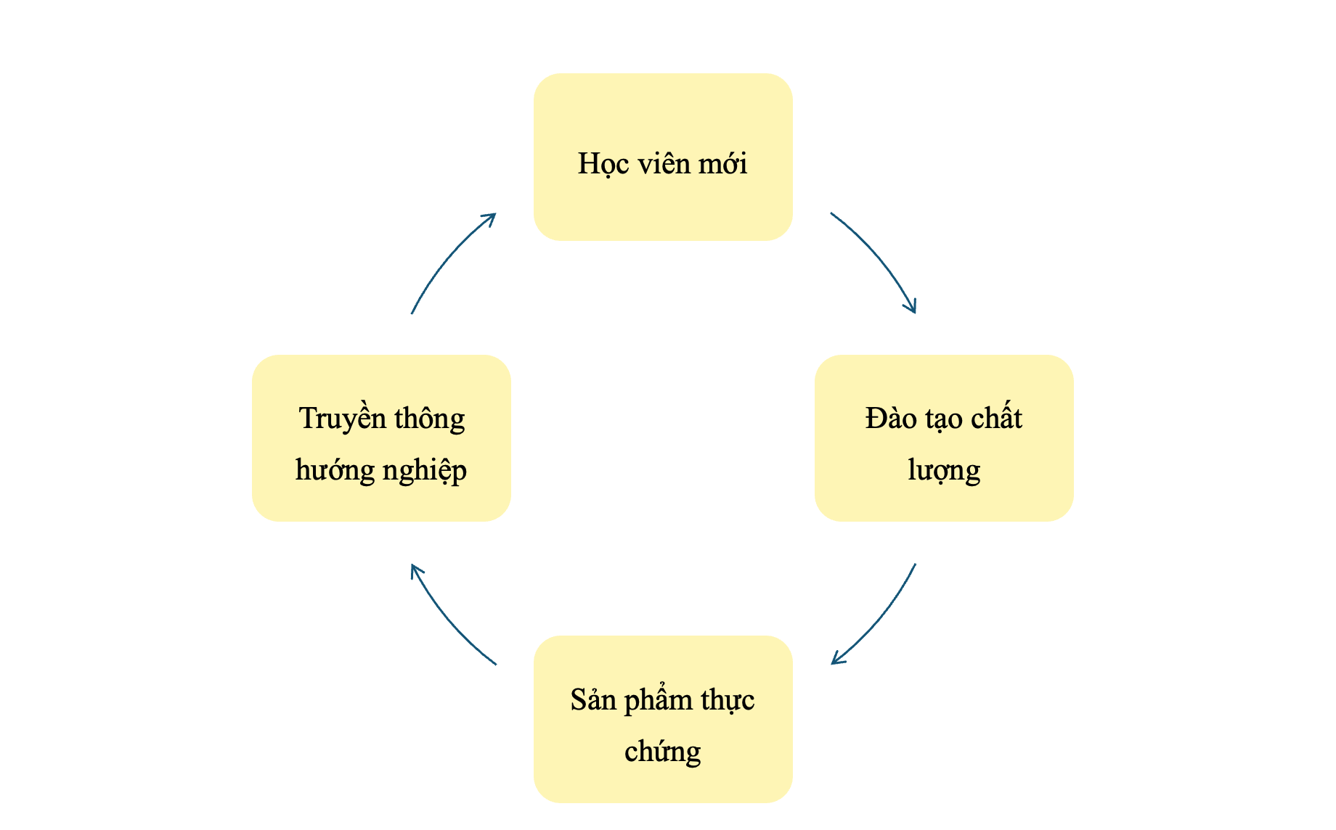

Sơ đồ 2.2: Vòng tuần hoàn bền vững
Chiến dịch “New Arena - New YOU” đã xác định và chuẩn hóa một số nguyên tắc quản trị có thể áp dụng cho các hoạt động truyền thông hướng nghiệp tương tự như phân nhóm công chúng, xây dựng nội dung dựa trên bằng chứng, phối hợp Marketing - Đào tạo, tổ chức trải nghiệm thực tế và đo lường kết quả theo cả chỉ số truyền thông và mức độ thay đổi nhận thức của công chúng. Đối với các cơ sở đào tạo có đặc điểm tương đồng, những nguyên tắc này có thể được sử dụng làm khung tham chiếu, việc triển khai cụ thể cần được điều chỉnh theo đặc điểm ngành đào tạo, công chúng mục tiêu, nguồn lực và điều kiện vận hành của từng đơn vị.

2.4. Nguyên nhân thành công và hạn chế

2.4.1. Nguyên nhân thành công
Việc chiến dịch đạt hiệu suất chuyển đổi vượt trội so với mục tiêu đề ra (ghi nhận 103 hồ sơ nhập học, đạt 257,5% kế hoạch) xuất phát từ sự cộng hưởng của các yếu tố quản trị cốt lõi, trong đó truyền thông hướng nghiệp đóng vai trò tạo đà nhận thức, kết hợp cùng đòn bẩy thương mại từ chính sách ưu đãi:
Trước hết, yếu tố then chốt nằm ở sự nhất quán giữa thông điệp truyền thông và trải nghiệm thực chứng. Đề án đã chuyển dịch từ tư duy “quảng bá” sang “chứng minh”, khi người thật - việc thật làm trung tâm. Các nội dung truyền thông không chỉ dừng ở việc giới thiệu mà trực tiếp tái hiện quá trình học tập, sản xuất đồ án và hành trình nghề nghiệp của học viên, cựu học viên. Chính sự minh bạch này đã giải quyết trạng thái mơ hồ nghề nghiệp của công chúng, từ đó gia tăng niềm tin và thúc đẩy việc để lại thông tin, đăng ký tư vấn cũng như quyết định nộp hồ sơ.
Bên cạnh đó, việc đưa cơ sở 24 Hoàng Quốc Việt đi vào vận hành đúng thời điểm đã tạo ra lợi thế cạnh tranh trực quan bằng việc đưa học viên tiềm năng đến trải nghiệm trực tiếp hệ thống phòng Lab, các không gian sáng tạo. Khi công chúng được trực tiếp trải nghiệm, thông tin không còn mang tính trừu tượng mà chuyển hóa thành các hoạt động có thể tương tác vật lý được qua đó rút ngắn đáng kể tiến trình cân nhắc của người học.
Ngoài ra, thành công của đề án còn đến từ việc chuẩn hóa quy trình phối hợp liên bộ phận. Việc thiết lập “Ngân hàng dữ liệu đồ án” dùng chung giúp giảm thiểu sự phụ thuộc vào phê duyệt cảm tính, rút ngắn thời gian sản xuất nội dung. Đồng thời, sự phối hợp chặt chẽ giữa các bộ phận trong các sự kiện chuyên môn đã đảm bảo tính chính xác về chuyên môn, tạo nên sự nhất quán thông tin trong toàn bộ phễu hướng nghiệp.

2.4.2. Những hạn chế và thách thức còn tồn tại
Bên cạnh những kết quả tích cực về mặt định lượng, quá trình triển khai thực tế chiến dịch “New Arena - New You” cũng bộc lộ những khoảng trống và hạn chế mang tính hệ thống trong vận hành. Nhận diện tường minh những điều này sẽ giúp đánh giá đúng bản chất của hoạt động, tránh việc tâm lý ảo tưởng về thành công ngắn hạn.
Thách thức đầu tiên xuất phát từ bài toán cân bằng giữa hàm lượng chuyên môn và khả năng tiếp nhận của công chúng đại chúng. Dữ liệu khảo sát ghi nhận phản hồi về việc nội dung tại các buổi Workshop đôi khi quá dày đặc kiến thức kỹ thuật, gây quá tải cho nhóm học sinh mới tiếp cận. Bản chất của vấn đề này nằm ở sự khác nhau giữa tư duy hàn lâm của bộ phận Đào tạo và nhu cầu tiếp cận trực quan của bộ phận Marketing. Như chuyên gia PVS04 đã cảnh báo: “Nếu không biết cách mô-đun hóa kiến thức, chúng ta dễ biến một buổi hướng nghiệp thành một tiết học khô khan, khiến người học cảm thấy áp lực thay vì hứng thú” (PVS04). Điều này đặt ra bài toán quản trị về việc bắt buộc phải có quy trình phối hợp để đơn giản hóa học liệu trước khi đưa ra thị trường.
Tiếp theo là mức độ phụ thuộc đáng kể vào các chính sách đòn bẩy tài chính ngắn hạn. Mặc dù đề án định vị chiến dịch theo mô hình hướng nghiệp thực chứng, áp lực về chỉ tiêu doanh số và chỉ tiêu tuyển sinh ngắn hạn vẫn là sức ép thường trực đối với đội ngũ vận hành. Thực tế triển khai cho thấy, trong những thời điểm cao điểm của phễu tuyển sinh, ranh giới giữa tư vấn hướng nghiệp chuyên sâu và kích cầu thương mại dễ bị mờ nhạt. Dù chiến dịch đã nỗ lực minh bạch hóa thông tin, thực tế vẫn tồn tại một bộ phận người học ra quyết định chốt hồ sơ chủ yếu do bị chi phối bởi các ưu đãi tài chính. Điều này phản ánh một thực tế rằng truyền thông hướng nghiệp trong ngắn hạn chưa thể ngay lập tức thay đổi thói quen quyết định dựa trên giá cả của thị trường giáo dục. Đúng như đại diện lãnh đạo đã nhận định trong PVS01: “Ưu đãi là đòn bẩy để họ quyết định nhanh, nhưng để họ đi bền với nghề, chúng ta phải củng cố chiều sâu thương hiệu hơn nữa để giảm sự lệ thuộc vào các gói kích cầu” (PVS01). Đây là áp lực buộc đơn vị phải tiếp tục bồi đắp nội lực dài hạn.
Bên cạnh đó, việc tổ chức hướng nghiệp tại các trường THPT gặp khó khăn do hệ thống máy tính, phần mềm hay đường truyền tại chỗ không đủ tương thích để chạy các ứng dụng 3D/VFX nặng. Như chuyên gia PVS05 đã thừa nhận: “Hạ tầng tại các điểm trường chưa tương thích với các ứng dụng 3D nặng, khiến việc truyền tải giá trị thực tế ảo đôi khi bị đứt quãng” (PVS05), làm giảm chất lượng trải nghiệm so với cơ sở chính và tạo ra khoảng cách lớn về điểm chạm.
Cuối cùng, việc duy trì các tuyến nội dung bằng sản phẩm thật (như đồ án, hành trình cựu học viên) đòi hỏi quy trình xác minh và biên tập khắt khe, phức tạp hơn nhiều so với các bài viết quảng cáo thông thường. Như nhân viên Marketing đã phản ánh tại PVS02: “Việc sản xuất nội dung thực chứng tốn gấp 3-4 lần thời gian so với nội dung quảng cáo thông thường, dễ dẫn đến tình trạng quá tải và khó duy trì tần suất nếu không có quy trình tổ chức chuyên nghiệp” (PVS02). Truyền thông hướng nghiệp thực chứng rất hay, nhưng làm nó cực kỳ tốn thời gian và đòi hỏi đầu tư lớn về nguồn lực vận hành.
Những rào cản này cho thấy chiến dịch không phải là một hoạt động có thể giải quyết mọi bài toán tuyển sinh, những điểm nghẽn này cho thấy quá trình vận hành vẫn còn một số vấn đề cần tiếp tục hoàn thiện. Sự nhìn nhận thẳng thắn sẽ cung cấp cơ sở thực tiễn khách quan và xác đáng nhất để có được các giải pháp đồng bộ trong Chương 3.

TIỂU KẾT CHƯƠNG 2
Chương 2 đã phân tích đầy đủ từ thực trạng quản trị truyền thông hướng nghiệp tại Arena Multimedia đến những đánh giá sau thực nghiệm. Từ việc nhận diện điểm nghẽn nhận thức ban đầu - khi công chúng tiếp nhận mật độ thông tin quảng cáo dày đặc nhưng chỉ có 23,1% cảm thấy tự tin về dự định nghề nghiệp do thiếu hụt thông tin kiểm chứng, chương đã làm rõ tính cấp thiết của việc tái cấu trúc quy trình vận hành.
Thông qua việc triển khai chiến dịch tích hợp “New Arena - New YOU” gắn liền với việc đưa cơ sở Cầu Giấy vào hoạt động, đề án đã cho thấy tính khả thi và những tín hiệu tích cực của hướng tiếp cận chuyển dịch từ “quảng bá tuyển sinh” sang “hướng nghiệp thực chứng”. Các chỉ số đo lường sau sự kiện cho thấy các chuyển biến tích cực như về mức độ tự tin Nghề nghiệp tăng lên 64,2%, hồ sơ nhập học thực tế đạt 103 hồ sơ và chỉ số sẵn sàng lan tỏa thương hiệu đạt 97,5%. Không dừng lại ở các con số định lượng, đề án còn thiết lập được các tiền đề vận hành bền vững thông qua việc chuẩn hóa “Ngân hàng dữ liệu đồ án”, thiết lập quy trình phối hợp theo nguyên tắc tích hợp (IMC) và chuyên môn hóa vai trò tham vấn của đội ngũ nhân sự.
Tuy nhiên, việc đối soát toàn diện với dữ liệu định tính từ các cuộc phỏng vấn sâu đã chỉ ra những điểm nghẽn và thách thức còn tồn tại: từ sự lệch pha chuyên môn khi triển khai các buổi workshop, mức độ phụ thuộc đáng kể vào các chính sách đòn bẩy tài chính ngắn hạn, rào cản về hạ tầng kỹ thuật không tương thích khi tổ chức hoạt động lưu động, cho đến áp lực lớn về thời gian và chi phí khi sản xuất nội dung thực chứng (tốn gấp 3-4 lần so với thông thường). Việc minh bạch hóa cả những thành quả định lượng lẫn các rào cản vận hành này chính là những căn cứ khách quan và cơ sở để tác giả tiếp tục kế thừa, định hình hệ thống giải pháp quản trị đồng bộ cùng các kiến nghị nhằm giải quyết tận gốc các điểm nghẽn này trong Chương 3.

Chương 3: ĐỀ XUẤT GIẢI PHÁP VÀ KIẾN NGHỊ

3.1. Giải pháp quản trị hoạt động truyền thông hướng nghiệp
Từ những hạn chế và điểm nghẽn đã được nêu trong quá trình thực nghiệm tại Chương 2, hệ thống giải pháp dưới đây tập trung thiết lập các cơ chế quản trị thực tế nhằm giải quyết tận gốc các vấn đề vận hành. Các giải pháp được đề xuất bao gồm cả những nội dung thuộc quản trị truyền thông và những nội dung xuất phát từ đặc thù của quản trị truyền thông hướng nghiệp. Các chức năng như tổ chức hoạt động, phối hợp liên bộ phận, quản trị nội dung - kênh và đo lường hiệu quả là những nội dung phổ biến trong quản trị truyền thông. Trong khi đó, việc định hướng nội dung theo quá trình nhận thức nghề nghiệp, sử dụng dữ liệu thực chứng, RIASEC, trải nghiệm thực tế và đo lường sự tự tin nghề nghiệp là những yếu tố gắn trực tiếp với quản trị truyền thông hướng nghiệp.

3.1.1. Quản trị định hướng truyền thông
Vận dụng lý thuyết mô hình UGT, giải pháp này mang tính đặc thù của quản trị truyền thông hướng nghiệp, bởi định hướng truyền thông được xây dựng không chỉ nhằm tăng nhận biết hay thúc đẩy tuyển sinh mà còn hỗ trợ người học hình thành nhận thức và từng bước ra quyết định về nghề nghiệp với chủ thể chịu trách nhiệm chính tách biệt với các chiến dịch truyền thông chung vốn chỉ tập trung vào việc khuếch trương độ phủ thương hiệu và kích cầu thương mại ngắn hạn. Chủ thể chịu trách nhiệm chính là Ban Giám đốc phối hợp cùng các Trưởng bộ phận.
Các nội dung cần được chuẩn hóa nguyên tắc “Một thông điệp” trên toàn hệ thống để đảm bảo tính nhất quán trong mọi sản phẩm truyền thông từ quảng cáo, bài truyền thông, sự kiện cho đến kịch bản tư vấn đều phải nói cùng một nội dung. Nhà quản trị cần thiết lập bộ tiêu chuẩn bắt buộc, yêu cầu mọi nội dung xuất bản phải trả lời được câu hỏi: “Bài viết hay video này giúp người học hiểu thêm điều gì về nghề?”. Việc kiểm duyệt này giúp thông tin giữa kênh online và tư vấn trực tiếp không bị lệch pha nhau.
Hệ thống nội dung truyền thông cần thiết kế thành ba chặng theo hành trình nhận thức của người học. Thay vì đăng bài dàn trải, nội dung cần được sắp xếp đúng nhu cầu thông tin của người học ở từng thời điểm:
- Giai đoạn Nhận biết, trả lời cho câu hỏi “Ngành học này là gì?”: Quản trị các nội dung mang tính khái quát, định nghĩa về lĩnh vực Mỹ thuật đa phương tiện, giúp người học không hiểu sai về nghề.
- Giai đoạn Tìm hiểu, trả lời cho câu hỏi “Phù hợp với ai?”: Tập trung vào các nội dung đối chiếu giữa đặc điểm cá nhân (dựa trên lý thuyết RIASEC) và yêu cầu thực tế của môi trường sáng tạo.
- Giai đoạn Quyết định, trả lời cho câu hỏi “Sẽ học và phát triển ra sao?”: Cung cấp các thông tin thực dụng về lộ trình đào tạo, cam kết chất lượng và minh chứng về cơ hội việc làm để hỗ trợ người học đưa ra lựa chọn có căn cứ.
Bên cạnh đó, thông điệp cần chuyển dịch từ lý tưởng hóa sang giá trị thực chứng, cần xoá bỏ các cam kết “việc nhẹ lương cao” và thay thế bằng tuyến nội dung “Người thật - Việc thật” dựa trên “Ngân hàng dữ liệu đồ án” từ thực tế học tập của học viên. Ban Giám đốc cần định kỳ rà soát tỷ lệ nội dung thực chứng hằng tháng và kiểm tra xác suất kịch bản tư vấn của đội ngũ tuyển sinh qua đó kịp thời điều chỉnh những thông tin chưa phù hợp.

3.1.2. Quản trị tổ chức và phối hợp nguồn lực
Dựa trên chức năng “Tổ chức” trong mô hình POLC và thực trạng phân mảnh, thiếu liên kết giữa các bộ phận được chỉ ra ở Chương 2, giải pháp này tập trung vào việc tổ chức lại nguồn lực và phân định rõ trách nhiệm giữa Marketing, Đào tạo và Tư vấn. Đây là nội dung quản trị truyền thông nhưng được điều chỉnh trong đề án nhằm phục vụ hoạt động truyền thông hướng nghiệp, trong đó sự phối hợp giữa các bộ phận bảo đảm thông tin cung cấp cho người học thống nhất và có cơ sở chuyên môn.
Theo đó, Arena Multimedia có thể thiết lập vai trò Điều phối nội dung (Communication Hub) để giải quyết tình trạng nhiễu loạn thông tin. Bộ phận hoặc người này có trách nhiệm đảm bảo tính nhất quán của thông điệp theo nguyên tắc “Một giọng nói” trên toàn hệ thống, bên cạnh đó cũng đóng vai trò là đầu mối kiểm duyệt toàn bộ thông tin trước khi xuất bản. Người phụ trách có nhiệm vụ duyệt lại nội dung từ tất cả các kênh (như bài PR, bài đăng mạng xã hội, tài liệu sự kiện và kịch bản tư vấn,...). Cách phân công này giúp hạn chế tình trạng mỗi bộ phận sử dụng một nguồn thông tin khác nhau trong quá trình tiếp cận và tư vấn người học.
Cùng với phân công trách nhiệm, cần xây dựng và chuẩn hóa quy trình vận hành các chiến dịch mang tính hệ thống, bám sát các giai đoạn của phễu nhận thức người học. Thay vì làm việc sự vụ, mọi chiến dịch truyền thông hướng nghiệp cần tuân thủ đúng trình tự 4 bước: (1) Chốt ý tưởng hướng nghiệp trung tâm (2) Chia nội dung cho từng kênh (3) Triển khai tại các điểm chạm (4) Họp rút kinh nghiệm liên phòng ban. Trong quy trình này, phân công rõ trách nhiệm của các bộ phận:
- Marketing: Tạo nhận thức ban đầu cho công chúng bằng các tư liệu thực tế.
- Đào tạo: Kiểm tra thuật ngữ chuyên môn, cung cấp kho học liệu thực tế và hỗ trợ chuyên môn cho bài viết.
- Tư vấn: Sử dụng các dữ liệu đã được đồng bộ để phân tích và cá nhân hóa lộ trình học cho từng người.
Xây dựng các tuyến nội dung và sự kiện gắn kết trực tiếp với doanh nghiệp. Mời đại diện các nhà tuyển dụng tham gia vào các sự kiện hướng nghiệp để học viên thấy rõ yêu cầu đầu ra thực tế, qua đó thiết lập cam kết kép: vừa hướng nghiệp chọn đúng ngành, vừa đảm bảo kết nối cơ hội việc làm sau tốt nghiệp.
Quy trình này giúp các mục tiêu không đứng độc lập mà có sự nối tiếp, dựa trên dữ liệu phản hồi thực tế của từng chiến dịch để điều chỉnh và duy trì tính chính xác, nhất quán trong toàn bộ quá trình người học tìm hiểu và ra quyết định.

3.1.3. Quản trị nội dung và kênh truyền thông
Để khắc phục tình trạng phân mảnh thông điệp và kênh truyền thông đã được chỉ ra, việc quản trị nội dung và kênh của Arena Multimedia cần phân tách rõ:
Ở quản trị truyền thông hướng nghiệp, nội dung tập trung làm rõ tính chất chuyên môn và tính thực chứng của từng ngành học. Website giữ vai trò cung cấp hồ sơ nghề nghiệp chính thống, công khai bản mô tả công việc, thang bảng lương và tích hợp bài trắc nghiệm RIASEC trực tuyến để người học tự lượng hóa mức độ phù hợp với hai khối ngành đồ họa và hoạt hình 3D. Kênh YouTube đảm nhiệm việc xuất bản các video phân tích đồ án tốt nghiệp của học viên và tọa đàm chuyên môn cùng các studio tuyển dụng đối tác như VNG hay Sparx*. Cùng với đó, các ngày hội trải nghiệm tại cơ sở cho phép người học và phụ huynh trực tiếp kiểm chứng trang thiết bị phòng máy trước khi đưa ra quyết định.
Đối với quản trị truyền thông nói chung, nhiệm vụ trọng tâm là điều phối và tối ưu hóa độ phủ trên các nền tảng số. Đơn vị sử dụng Facebook và TikTok để chuyển tải các trích đoạn ngắn, giải tỏa băn khoăn về năng khiếu vẽ hay rào cản công nghệ, qua đó điều hướng lưu lượng truy cập về cổng thông tin trên Website và biểu mẫu tham gia sự kiện trải nghiệm. Hoạt động quảng cáo trả phí được kiểm soát chặt chẽ về mặt thông điệp, không chạy các nội dung kích cầu ngắn hạn hay giảm học phí, đồng thời toàn bộ dữ liệu phản hồi được đồng bộ vào hệ thống CRM nhằm hỗ trợ bộ phận tư vấn tiếp cận người học đúng nhu cầu đã ghi nhận.
Cách phân định này vừa giúp đảm bảo nội dung hướng nghiệp không bị thương mại hoá trong khi các công cụ truyền thông được thực hiện đúng chức năng kết nối và truyền tải thông tin đồng bộ tới người học.

3.1.4. Quản trị hiệu quả và tối ưu hoạt động
Đo lường và tối ưu là chức năng phổ biến của quản trị truyền thông. Tuy nhiên, nếu chỉ sử dụng các chỉ số như độ phủ, tương tác hay số lượng khách hàng tiềm năng, hoạt động truyền thông hướng nghiệp khó phản ánh được chất lượng thông tin và mức độ hỗ trợ người học trong quá trình lựa chọn nghề. Vì vậy, việc đánh giá cần kết hợp giữa hiệu quả truyền thông và kết quả hướng nghiệp.
Một là, nên ban hành bộ chỉ số đo lường hiệu quả (KPI) hai tầng:
- Tầng 1 - KPI cho Quảng cáo tuyển sinh: Tập trung đo lường bằng các chỉ số thương mại (số lượng nguồn, chi phí của từng nguồn tiềm năng, tỷ lệ chuyển đổi). Các chỉ số này sẽ phản ánh mức độ hấp dẫn của nội dung và hiệu quả kỹ thuật của các chiến dịch quảng cáo.
- Tầng 2 - KPI cho Hoạt động hướng nghiệp: tập trung vào các chỉ số chất lượng nhận thức (chỉ số tự tin nghề nghiệp, mức độ hài lòng về thông tin, tỷ lệ giữ chân học viên, tỷ lệ có việc làm). Không dùng ngân sách hướng nghiệp để chạy KPI tuyển sinh.
Hai là, hoạt động kiểm tra không chỉ dừng lại ở việc thống kê số liệu mà phải tạo ra một vòng lặp khép kín: Triển khai - Đo lường - Điều chỉnh. Dữ liệu từ CRM có thể được đối chiếu định kỳ với phản hồi của bộ phận Tư vấn để nhận diện những nội dung chưa phù hợp hoặc những vấn đề người học còn thiếu thông tin. Trên cơ sở đó, nội dung, kênh hoặc cách thức tư vấn có thể được điều chỉnh kịp thời thay vì chỉ đánh giá khi chiến dịch đã kết thúc.

3.2. Đề xuất và khuyến nghị
Từ các vấn đề đã được nhận diện trong quá trình nghiên cứu và triển khai thực tế, đề án xuất một số khuyến nghị theo 4 cấp độ nhằm nâng cao hiệu quả bền vững cho hoạt động truyền thông hướng nghiệp.

3.2.1. Đối với Arena Multimedia
Arena Multimedia cần đưa các nội dung đã được triển khai vào quy trình vận hành thường xuyên thay vì chỉ áp dụng theo từng chiến dịch. Trọng tâm là duy trì cơ chế cập nhật dữ liệu thực tế, rà soát sự thống nhất giữa thông tin truyền thông và tư vấn, đồng thời xác định nguồn lực phù hợp cho việc sản xuất nội dung và tổ chức trải nghiệm. Việc đánh giá định kỳ cũng cần được duy trì để xác định giải pháp nào thực sự tạo ra giá trị cho người học và giải pháp nào cần điều chỉnh. Đặc biệt, những kết quả tích cực của chiến dịch “New Arena, New YOU” cần được xem là cơ sở để tiếp tục thử nghiệm và hoàn thiện cách thức quản trị, thay vì mặc định rằng hiệu quả của chiến dịch sẽ được duy trì trong các bối cảnh khác.

3.2.2. Đối với Công ty Cổ phần Đào tạo Ứng dụng Aprotrain
Ở cấp độ công ty, Aprotrain nên tạo điều kiện về cơ chế và nguồn lực để các cơ sở duy trì và hoàn thiện hoạt động truyền thông hướng nghiệp. Thay vì áp dụng một quy trình thống nhất cho toàn hệ thống, Aprotrain nên xác định các yêu cầu tối thiểu về tính chính xác, minh bạch và nhất quán của thông tin, đồng thời cho phép từng cơ sở lựa chọn phương thức triển khai phù hợp với đặc điểm chương trình đào tạo, công chúng và nguồn lực của mình. Những kinh nghiệm từ Arena Multimedia có thể được chia sẻ trong hệ thống như các trường hợp tham khảo, việc nhân rộng chỉ nên được thực hiện sau khi đánh giá mức độ phù hợp và thử nghiệm tại từng cơ sở.

3.2.3. Đối với các cơ sở đào tạo trong cùng lĩnh vực
Kết quả triển khai tại Arena Multimedia cho thấy một số cách thức tổ chức truyền thông hướng nghiệp có thể mang lại hiệu quả tích cực khi phù hợp với đặc điểm công chúng, chương trình đào tạo và nguồn lực của đơn vị. Từ đó, các cơ sở đào tạo trong cùng lĩnh vực có thể tham khảo những vấn đề được đề án nhận diện, như yêu cầu về tính minh bạch của thông tin, sự thống nhất giữa các điểm chạm và việc sử dụng dữ liệu thực tế trong quá trình cung cấp thông tin nghề nghiệp cho người học. Tuy nhiên, mức độ phù hợp và hiệu quả của từng giải pháp cần được xem xét trên điều kiện cụ thể của mỗi đơn vị. Vì vậy, việc vận dụng nên được thực hiện theo hướng lựa chọn, thử nghiệm và đánh giá trước khi đưa vào triển khai thường xuyên.

3.2.4. Đối với cơ quan quản lý giáo dục
Với các cơ quan quản lý giáo dục cần tiếp tục hoàn thiện các yêu cầu về minh bạch thông tin trong hoạt động tuyển sinh và tư vấn hướng nghiệp, đặc biệt đối với các cơ sở đào tạo ngoài công lập. Việc quy định rõ các nhóm thông tin cần công khai về chương trình đào tạo, chi phí học tập, điều kiện học tập và các thông tin liên quan đến cơ hội nghề nghiệp sẽ giúp người học có cơ sở đánh giá và lựa chọn phù hợp. Bên cạnh đó, việc xây dựng và cung cấp các dữ liệu, báo cáo dự báo về nhu cầu nhân lực theo từng lĩnh vực sẽ tạo thêm nguồn thông tin tham chiếu cho các cơ sở đào tạo trong quá trình xây dựng nội dung hướng nghiệp, qua đó góp phần gắn hoạt động truyền thông với nhu cầu thực tế của thị trường lao động.

TIỂU KẾT CHƯƠNG 3
Trên cơ sở những vấn đề và khoảng trống trong hoạt động quản trị truyền thông hướng nghiệp được nhận diện tại Chương 2, Chương 3 đã xây dựng hệ thống giải pháp tập trung vào việc điều chỉnh cách thức tổ chức và vận hành hoạt động tại Arena Multimedia. Các giải pháp hướng đến việc chuyển trọng tâm từ truyền thông quảng bá ngắn hạn sang cung cấp thông tin nghề nghiệp có cơ sở thực tế, đồng thời tăng cường sự thống nhất giữa định hướng truyền thông, nội dung, các điểm chạm và hoạt động tư vấn.
Về mặt vận hành, các giải pháp tập trung vào những vấn đề đã được xác định trong thực trạng, gồm định hướng thông điệp, tổ chức và phối hợp nguồn lực, quản trị nội dung và kênh truyền thông, cũng như đo lường và điều chỉnh hiệu quả. Trong đó, việc sử dụng dữ liệu thực tế từ học viên và cựu học viên, tăng cường phối hợp giữa Marketing, Đào tạo và Tư vấn, cùng với việc bổ sung các chỉ số phản ánh chất lượng định hướng nghề nghiệp là những nội dung được đề xuất nhằm khắc phục các hạn chế cụ thể của đơn vị.
Bên cạnh các giải pháp dành cho Arena Multimedia, chương cũng đưa ra các khuyến nghị ở cấp độ Aprotrain và cơ quan quản lý giáo dục, đồng thời xác định khả năng tham khảo đối với các cơ sở đào tạo trong cùng lĩnh vực. Các khuyến nghị này không nhằm khẳng định một mô hình có thể áp dụng nguyên trạng cho mọi đơn vị, mà nhấn mạnh sự cần thiết của việc xem xét điều kiện thực tế, thử nghiệm và điều chỉnh trước khi áp dụng. Qua đó, Chương 3 vừa tập trung giải quyết những vấn đề đặt ra tại Arena Multimedia, vừa làm rõ những điều kiện cần thiết để các giải pháp có thể được duy trì và tham khảo trong những bối cảnh tương đồng.

KẾT LUẬN
Đề án “Quản trị hoạt động truyền thông hướng nghiệp tại Arena Multimedia” được thực hiện trên cơ sở kết hợp giữa cơ sở lý luận về quản trị truyền thông và thực tiễn vận hành tại một cơ sở đào tạo trong lĩnh vực giáo dục sáng tạo. Đề án tiếp cận truyền thông hướng nghiệp dưới góc độ quản trị, tập trung vào cách thức tổ chức, phối hợp và kiểm soát hoạt động truyền thông nhằm hỗ trợ người học trong quá trình tìm hiểu ngành nghề và đưa ra quyết định học tập.
Trên phương diện lý luận, đề án đã hệ thống hóa các khái niệm và cách tiếp cận liên quan đến quản trị, truyền thông, hướng nghiệp và truyền thông hướng nghiệp. Từ đó, xây dựng khung phân tích phù hợp với đặc thù của một tổ chức giáo dục hoạt động trong lĩnh vực công nghiệp sáng tạo với các trụ cột quản trị từ việc hoạch định chính sách, tổ chức bộ máy, điều phối liên bộ phận, quản trị hệ thống kênh cho đến đo lường và kiểm soát hiệu quả. Khung lý luận này tạo nền tảng vững chắc để chuyển dịch tư duy vận hành từ “truyền thông để tuyển sinh” sang “truyền thông để kiến tạo nhận thức và niềm tin nghề nghiệp”, làm căn cứ nhất quán cho việc phân tích thực trạng và xây dựng hệ thống giải pháp.
Bước sang thực tiễn, đề án được triển khai gắn với quá trình vận hành tại Arena Multimedia và sử dụng chiến dịch “New Arena, New YOU” như một trường hợp áp dụng để kiểm chứng các định hướng được đề xuất. Qua phân tích trước và sau triển khai, chiến dịch ghi nhận những chuyển biến tích cực về mức độ tiếp cận, tương tác và sự tự tin nghề nghiệp của nhóm công chúng tham gia. Kết quả này cho thấy việc kết hợp giữa thông tin nghề nghiệp, nội dung thực tế và các hoạt động trải nghiệm có tiềm năng hỗ trợ quá trình nhận thức của người học. Tuy nhiên, quá trình triển khai cũng cho thấy những hạn chế về tính xuyên suốt của thông điệp, mức độ gắn kết giữa các nội dung và điểm chạm, cũng như nguồn lực cần thiết để duy trì nội dung thực chứng. Những kết quả này là cơ sở trực tiếp để đề án xác định các vấn đề cần tiếp tục giải quyết trong hoạt động quản trị tại đơn vị.
Trên cơ sở đó, Chương 3 tập trung đề xuất các giải pháp nhằm giải quyết những vấn đề đã được nhận diện tại Arena Multimedia. Các giải pháp không chỉ hướng đến việc điều chỉnh nội dung truyền thông mà còn tập trung vào cách thức tổ chức và phối hợp nguồn lực, sự thống nhất thông tin giữa Marketing, Đào tạo và Tư vấn, quản trị các điểm chạm trong hành trình của người học và cơ chế đo lường để điều chỉnh hoạt động. Trong đó, việc tăng cường sử dụng dữ liệu thực tế, xây dựng sự nhất quán giữa các kênh và bổ sung các chỉ số phản ánh chất lượng của hoạt động hướng nghiệp là những định hướng được hình thành trực tiếp từ thực trạng của đơn vị. Các khuyến nghị trong đề án cũng được xây dựng theo hướng phù hợp với phạm vi và mức độ kiểm chứng của nghiên cứu. Đối với Arena Multimedia, trọng tâm là duy trì và hoàn thiện các giải pháp đã triển khai; đối với Aprotrain, là tạo cơ chế hỗ trợ và điều kiện vận hành phù hợp cho các cơ sở; đối với các cơ sở đào tạo trong cùng lĩnh vực, kết quả của đề án chỉ được xem như nguồn tham khảo để lựa chọn và thử nghiệm những cách thức phù hợp với bối cảnh riêng. Đề án không xem kết quả của một chiến dịch tại Arena là bằng chứng cho khả năng áp dụng nguyên trạng ở các đơn vị khác, bởi hiệu quả truyền thông còn phụ thuộc vào đặc điểm công chúng, chương trình đào tạo, nguồn lực và điều kiện vận hành của từng cơ sở.
Về ý nghĩa khoa học, đề án góp phần bổ sung cách tiếp cận truyền thông hướng nghiệp dưới góc độ quản trị truyền thông tích hợp, đây một hướng nghiên cứu còn tương đối mới trong bối cảnh Việt Nam. Việc kết nối giữa lý thuyết quản trị và thực tiễn triển khai tại một đơn vị cụ thể đã giúp làm rõ hơn cơ chế vận hành của truyền thông trong lĩnh vực giáo dục sáng tạo, đồng thời mở ra những hướng nghiên cứu tiếp theo về truyền thông giáo dục trong môi trường số.
Về ý nghĩa thực tiễn, kết quả nghiên cứu cung cấp cơ sở để Arena Multimedia tiếp tục hoàn thiện hoạt động truyền thông hướng nghiệp sau quá trình triển khai đề án. Đồng thời, những vấn đề và kinh nghiệm được ghi nhận có thể cung cấp thêm góc nhìn tham khảo cho các cơ sở đào tạo có đặc điểm tương đồng. Tuy nhiên, việc vận dụng tại các đơn vị khác cần được xem xét trên điều kiện thực tế, tiến hành thử nghiệm và đánh giá trước khi triển khai thường xuyên.
Bên cạnh đó, đề án vẫn có một số giới hạn. Phạm vi nghiên cứu tập trung tại một đơn vị và chiến dịch được triển khai trong một khoảng thời gian nhất định, do đó chưa đủ cơ sở để khái quát hóa hiệu quả của các giải pháp cho toàn bộ các cơ sở đào tạo trong lĩnh vực. Quy mô mẫu khảo sát và số lượng đối tượng phỏng vấn cũng còn giới hạn. Ngoài ra, một số kết quả tích cực sau chiến dịch mới phản ánh sự thay đổi trong thời điểm đánh giá, chưa đủ dữ liệu để kết luận về tác động dài hạn đối với lựa chọn nghề nghiệp hoặc quá trình học tập của người học. Đây là những giới hạn cần được lưu ý khi diễn giải kết quả và đồng thời mở ra hướng nghiên cứu tiếp theo theo hướng theo dõi dài hạn, so sánh giữa nhiều cơ sở và kết hợp các phương pháp định lượng chuyên sâu hơn.
Với vai trò là người trực tiếp tham gia quá trình quản lý, tác giả có điều kiện tiếp cận sâu với hoạt động vận hành thực tế tại Arena Multimedia. Lợi thế này giúp nhận diện được những vấn đề phát sinh trong quá trình triển khai mà dữ liệu quan sát bên ngoài khó phản ánh đầy đủ. Đồng thời, sự tham gia trực tiếp cũng đặt ra yêu cầu thận trọng trong việc đánh giá kết quả, đặc biệt khi phân biệt giữa những thay đổi ghi nhận được trong một trường hợp cụ thể và những kết luận có thể khái quát ở phạm vi rộng hơn.
Sau tất cả, đề án cho thấy truyền thông hướng nghiệp cần được nhìn nhận không chỉ như một hoạt động hỗ trợ tuyển sinh, mà còn là một quá trình cung cấp thông tin và hỗ trợ người học hình thành nhận thức về ngành nghề trước khi đưa ra quyết định. Tuy nhiên, hiệu quả của cách tiếp cận này cần được tiếp tục kiểm chứng trong những điều kiện và bối cảnh khác nhau. Vì vậy, giá trị của đề án không nằm ở việc đưa ra một mô hình áp dụng chung, mà ở việc cung cấp một trường hợp thực tiễn để nhận diện vấn đề, thử nghiệm giải pháp và rút ra những kinh nghiệm có thể tiếp tục hoàn thiện tại Arena Multimedia cũng như tham khảo trong các bối cảnh tương đồng..
Tác giả kỳ vọng kết quả của đề án có thể đóng góp thêm một góc nhìn thực tiễn cho hoạt động quản trị truyền thông hướng nghiệp trong lĩnh vực giáo dục sáng tạo, đồng thời là cơ sở cho những nghiên cứu tiếp theo mở rộng phạm vi khảo sát, so sánh giữa các cơ sở đào tạo và đánh giá tác động của các giải pháp trong thời gian dài hơn. Qua đó, việc nghiên cứu truyền thông hướng nghiệp có thể tiếp tục được phát triển từ góc độ quản trị, gắn với điều kiện thực tế và khả năng kiểm chứng của từng bối cảnh.

